PATVIRTINTA
Klaipėdos rajono savivaldybės tarybos
2020 m. vasario 13 d. sprendimu Nr. T11-

Klaipėdos rajono savivaldybės
strateginiS veiklos planAS
2020–2022 m.

KLAIPĖDOS RAJONO SAVIVALDYBĖS
2020–2022 M. STRATEGINIS veiklos planas

- MISIJA IR STRATEGINIAI POKYČIAI
I.1. MISIJA
Sėkmingas vietos savivaldos teisės ir principų įgyvendinimas Klaipėdos rajone kvalifikuotai, kompetentingai ir atsakingai tvarkant viešuosius reikalus, siekiant kuo geriau patenkinti rajono gyventojų poreikius.

I.2. STRATEGINIAI TIKSLAI IR PROGRAMOS
1 strateginis tikslas.
Sudaryti palankias sąlygas sumaniems ir veikliems žmonėms gyventi ir veikti Klaipėdos rajone
3 strateginis tikslas.
Puoselėti kultūrą ir kūno kultūrą rajone
2 strateginis tikslas. Kelti rajono gyventojų gyvenimo kokybę kuriant ir palaikant saugią ir švarią aplinką

Kultūros paveldo puoselėjimo ir kultūros paslaugų plėtros programa

Asignavimai, iš viso: 4.542,2 tūkst. eurų
Iš jų DU: 2.523,7 tūkst. eurų

Žinių visuomenės plėtros programa

Asignavimai, iš viso: 28.606,7 tūkst. eurų
Iš jų DU: 21.115,0 tūkst. eurų
Aplinkos apsaugos programa

Asignavimai, iš viso:
5.460,3 tūkst. eurų
Iš jų DU: 746,0 tūkst. eurų

Kūno kultūros ir sporto plėtros programa

Asignavimai, iš viso:
1.733,7 tūkst. eurų
Iš jų DU: 460,2 tūkst. eurų
Sveikatos apsaugos programa

Asignavimai, iš viso:
1.814,4 tūkst. eurų
Iš jų DU: 806,7 tūkst. eurų
Ekonominio konkurencingumo didinimo programa

Asignavimai, iš viso:
3.704,9 tūkst. eurų
Iš jų DU: 84,9 tūkst. eurų

Socialinės paramos programa

Asignavimai, iš viso:
22.600,6 tūkst. eurų
Iš jų DU: 3.918,3 tūkst. eurų
4 strateginis tikslas.
Plėtoti vietos savivaldą
Susisiekimo ir inžinerinės infrastruktūros plėtros programa

Asignavimai, iš viso: 11.509,1 tūkst. eurų
Iš jų DU: 15,3 tūkst. eurų

Savivaldybės valdymo ir pagrindinių funkcijų vykdymo programa

Asignavimai, iš viso: 10.052,1 tūkst. eurų
Iš jų DU: 5.444,0 tūkst. eurų

I.3. ASIGNAVIMAI STRATEGINIAMS TIKSLAMS ĮGYVENDINTI

I.4. ASIGNAVIMAI PROGRAMOMS ĮGYVENDINTI

I.5. ŽMOGIŠKIEJI IŠTEKLIAI

Bendras pareigybių skaičius ir išlaidos darbo užmokesčiui:
 | 2019 m.  faktas | 2020 m.  prognozuojama | 2021 m. prognozuojama | 2022 m.  prognozuojama
Etatų skaičius. vnt. | 2546,0 | 2546,0 | 2546,0 | 2546,0
Išlaidos darbo užmokesčiui, tūkst. eurų | 32971,7* | 35114,1* | 35717,0* | 35680,7
* Nuo 2019 m. Klaipėdos rajono savivaldybės strateginiame veiklos plane darbo užmokesčio eilutėje įskaičiuoti ir mokesčiai Sodrai.

II. STRATEGINIŲ TIKSLŲ IR PROGRAMŲ ĮGYVENDINIMAS

II.1 IŠORĖS KONTEKSTAS (PESET ANALIZĖ)

II.1.1. TEISINIAI VEIKSNIAI
Klaipėdos rajono savivaldybė, vykdydama savarankiškąsias ir valstybines funkcijas bei nustatydama strategines veiklos kryptis, privalo vadovautis savo patvirtintais strateginio planavimo dokumentais, kurie rengiami atsižvelgiant į nacionalinio lygmens ir tarptautinius strateginio planavimo dokumentus.

Europos Sąjungos lygmeniu pagrindinės strateginės plėtros gairės yra apibrėžtos Europos Komisijos komunikate „2020 m. Europa. Pažangaus, tvaraus ir integracinio augimo strategija“. Šiuo dokumentu Komisija nustatė tris pagrindinius augimo orientyrus Europos Sąjungos vystymuisi iki 2020 m.:
- Pažangus augimas (žinių, inovacijų, švietimo ir skaitmeninės visuomenės skatinimas);
- Tvarus augimas (siekti, kad gamybos sektorius taupiau naudotų išteklius ir kartu didėtų konkurencingumas);
- Integracinis augimas (didinti įvairių visuomenės sluoksnių dalyvavimą darbo rinkoje, skatinti įgyti įgūdžių, kovoti su skurdu).

Nacionaliniu lygmeniu valstybės plėtros viziją, raidos prioritetus ir jų įgyvendinimo kryptis nustato Lietuvos pažangos strategija ,,Lietuva 2030“, kurioje įvardintos trys pagrindinės pokyčių sritys: sumani visuomenė, sumani ekonomika ir sumanus valdymas.
2014-2020 metų nacionalinė pažangos programa, numato 8 valstybės ilgalaikius prioritetus: visuomenės ugdymas, mokslas ir kultūra, veikli ir solidari visuomenė, ekonominiam augimui palanki aplinka, į aukštą pridėtinę vertę orientuota, integrali ekonomika, visuomenės poreikius atitinkantis ir pažangus viešasis valdymas, kultūra, regioninė plėtra ir ,,sveikata visiems“.

Dar vienas svarbus nacionalinis dokumentas, nustatantis Lietuvos regioninės politikos tvarios ir darnios plėtros įgyvendinimo gaires – „Baltoji knyga“. Šis dokumentas parengtas siekiant suderinti nacionalinės valdžios ir vietos savivaldos institucijų bei socialinių ir ekonominių partnerių teritorinės sanglaudos vizijas ir veiksmus joms pasiekti. „Baltoji knyga“ apima laikotarpį nuo 2017 m. iki 2030 m., o svarbiausi knygoje įtvirtinti principai – atsakinga ir į ekonominę plėtrą orientuota savivalda, įtraukiantys, įgalinti ir kompetentingi regionai, suderintas viešųjų politikų regioninis matmuo ir koordinuota vietos, regionų ir valstybės plėtra.

Regioniniu lygmeniu Klaipėdos rajono savivaldybės plėtros gairėms turi įtakos Klaipėdos regiono plėtros planas, kuriame numatyti du regiono plėtros prioritetai:
- Tvarus ir integralus ekonominis augimas;
- Aukšta gyvenimo kokybė.

II.1.2. EKONOMINIAI VEIKSNIAI
LR Finansų ministerija prognozuodama šalies ekonomikos raidą, pateikia pagrindinių makroekonomikos rodiklių reikšmes ir prognozuojamą jų dinamiką:

Rodiklio pavadinimas | 2018 m. | 2019 m. | 2020 m. | 2021 m. | 2022 m.
 | pokytis, % | pokytis, % | pokytis, % | pokytis, % | pokytis, %
BVP palyginamosiomis kainomis | 3,5 | 3,7 | 2,4 | 2,3 | 2,3
BVP to meto kainomis | 6,9 | 7,1 | 5,2 | 4,5 | 4,4
Namų ūkių vartojimo išlaidos | 3,9 | 3,9 | 3,9 | 3,5 | 3,5
Valdžios sektoriaus vartojimo išlaidos | 0,8 | 0,9 | 0,5 | 0,3 | 0,3
Prekių ir paslaugų eksportas | 5,1 | 4,7 | 3,9 | 3,4 | 3,3
Prekių ir paslaugų importas | 4,3 | 5,1 | 4,0 | 3,0 | 3,0
Šaltinis: http://finmin.lrv.lt/lt/aktualus-valstybes-finansu-duomenys/ekonomines-raidos-scenarijus

Pagal pateikiamas prognozes, numatomas nežymus valstybės makroekonominių rodiklių mažėjimas.

Darbo rinkos rodikliai prognozuojami taip pat stabilūs:
Rodiklio pavadinimas | 2017 m. | 2018 m. | 2019 m. | 2020 m. | 2021 m. | 2022 m.
Užimtų gyventojų (pagal gyventojų užimtumo tyrimo apibrėžimą) skaičiaus pokytis, proc. | -0,5 | 1,5 | 0,7 | 0,1 | -0,2 | -0,3
Nedarbo lygis (pagal gyventojų užimtumo tyrimo apibrėžimą), proc. | 7,1 | 6,1 | 6,0 | 5,9 | 5,9 | 5,9
Vidutinis mėnesinis bruto darbo užmokestis, Eur | 840,4 | 924,1 | 1290,0 | 1386,0 | 1466,0 | 1546,9
Vidutinio mėnesinio bruto darbo užmokesčio pokytis, proc. | 8,6 | 10,0 | 8,3 | 7,4 | 5,8 | 5,5
Darbo užmokesčio fondo pokytis, proc. | 9,3 | 11,1 | 9,1 | 7,6 | 5,5 | 5,2
Šaltinis: http://finmin.lrv.lt/lt/aktualus-valstybes-finansu-duomenys/ekonomines-raidos-scenarijus

Šaltinis: Lietuvos statistikos departamentas

Gerėjančią makroekonominę situaciją šiek tiek atspindi ir per pastaruosius kelis metus auganti BVP dalis vienam gyventojui. 2018 metais šalies BVP vienam gyventojui buvo didesnis nei BVP tenkantis 1 gyventojui Klaipėdos regione. Tai rodo, kad Klaipėdos regionas nesivysto ekonomiškai taip sparčiai kaip sostinės regionas, kuriame BVP 1 gyventojui 2018 m. sudarė 23,4 tūkst. eurų.

Šaltinis: Lietuvos statistikos departamentas

Vertinant materialines investicijas, tenkančias vienam gyventojui, galima pastebėti, kad Klaipėdos rajone jos viršija regiono ir šalies vidurkį.

Remiantis Užimtumo tarnybos pateiktais duomenimis 2020-01-01 registruotas nedarbas šalyje siekė 8,7 proc., o Klaipėdos rajone nedarbo lygis kiek mažesnis – 4,5 proc.

Šaltinis: Užimtumo tarnyba prie Lietuvos Respublikos socialinės apsaugos ir darbo ministerijos

Vidutinis mėnesinis darbo užmokestis Lietuvoje 2018 m. padidėjo beveik 5,8 proc., o Klaipėdos rajone – 4,4 proc.

Šaltinis: Lietuvos statistikos departamentas

Tiesioginių užsienio investicijų (TUI) srautas Klaipėdos rajone 2018 m. nesikeitė. TUI tenkančių 1 gyventojui skaičius Lietuvoje padidėjo iki 6,1 proc. Lietuvos statistikos departamentas nepateikia atnaujintų duomenų apie 2019 m. TUI šalyje bei rajone.
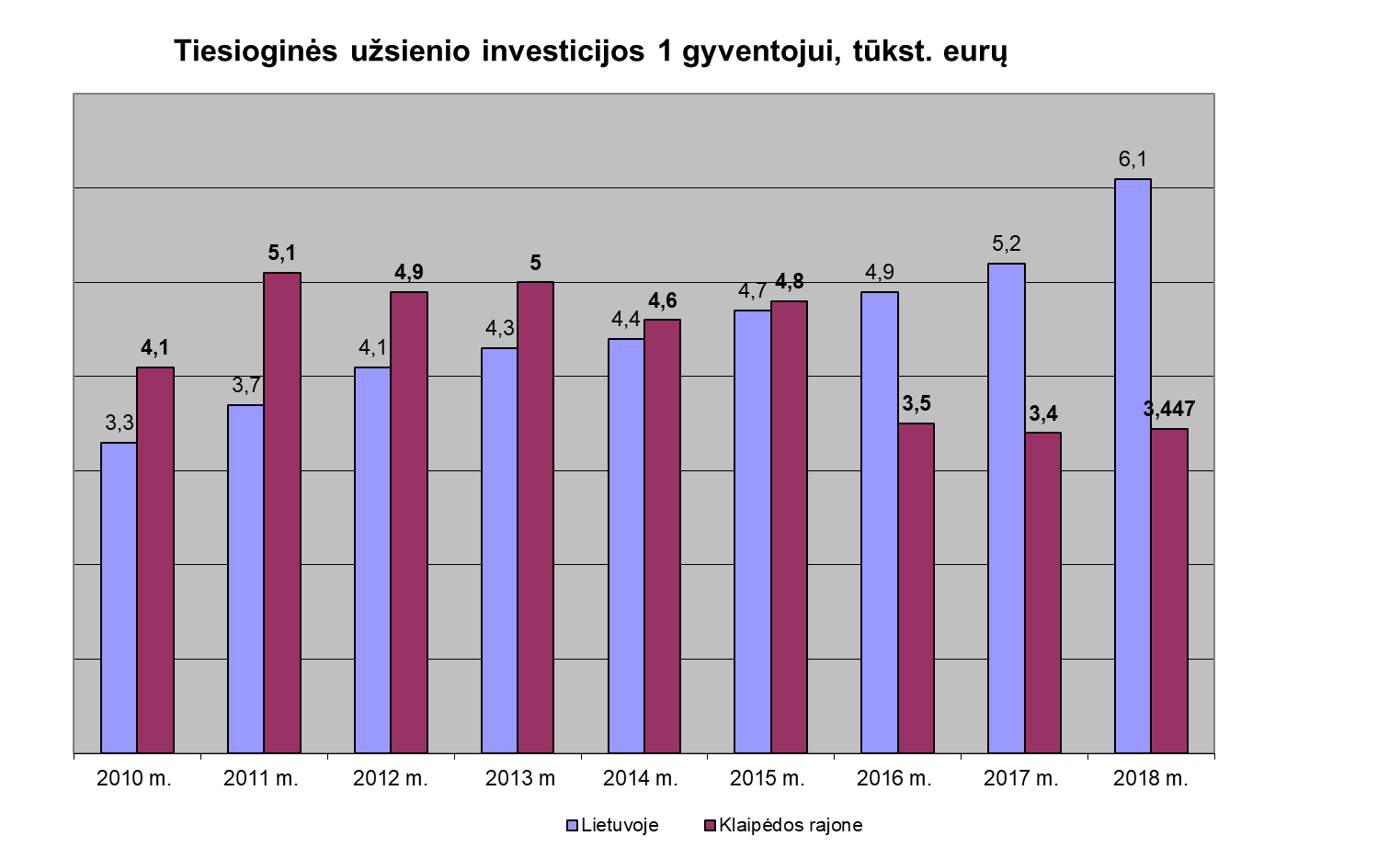
Šaltinis: Lietuvos statistikos departamentas

II.1.3. SOCIALINIAI VEIKSNIAI
Gyventojų skaičius Lietuvoje ir toliau mažėja, tačiau Klaipėdos rajone jis pastaruosius 8 metus auga:

Šaltinis: Lietuvos statistikos departamentas

Lyginant 2019 m. su 2020 m. Lietuvoje gyventojų skaičius sumažėjo 1699 gyventojais. Klaipėdos rajono gyventojų skaičius nuo 2019 m. pradžios iki 2020 m. pradžios išaugo 1698 gyventojais.
Iš viso Klaipėdos rajone 2020 m. pradžioje buvo suskaičiuota 60138 gyventojų, iš kurių 15633 gyvena mieste, o 44506 gyvena kaimiškose vietovėse. 2019 m. pradžioje 1000 vyrų teko 979 moteris, o 2018 m. pradžioje 1000 vyrų teko 1001 moterys.

Gyventojų skaičius pagal lytį ir gyvenamąją vietą Klaipėdos r. savivaldybėje
 | 2010 | 2011 | 2012 | 2013 | 2014 | 2015 | 2016 | 2017 | 2018 | 2019 | 2020
Iš viso | 51843 | 51279 | 51405 | 51614 | 52110 | 52831 | 53459 | 54635 | 56131 | 58440 | 60139
Miestas | 16699 | 16445 | 16371 | 16317 | 16294 | 16284 | 16113 | 15658 | 15128 | 14946 | 15633
Kaimas | 35144 | 34834 | 35034 | 35297 | 35816 | 36547 | 37351 | 38977 | 41003 | 43494 | 44506
Šaltinis: Lietuvos statistikos departamentas

Lietuvoje 2019 m. pradžioje vaikai (0–14 m.) sudarė mažesnę gyventojų dalį nei pensinio amžiaus asmenys (65 m. ir vyresni) (15 proc. ir 19,6 proc.). Klaipėdos rajone situacija panaši: didesnę gyventojų dalį sudarė 65 m. ir vyresnio amžiaus asmenys nei vaikai (16,8 proc. ir 15,2 proc.). Situacija tiek Lietuvoje, tiek Klaipėdos rajone kasmet yra panaši – didžiąją dalį gyventojų sudaro 15-64 metų asmenys.

 |  | 2019
Iki 14 metų | Lietuvos Respublika | 15,1
 | Klaipėdos r. sav. | 16,7
15–64 | Lietuvos Respublika | 65,1
 | Klaipėdos r. sav. | 68,2
65 ir vyresni | Lietuvos Respublika | 19,8
 | Klaipėdos r. sav. | 15,1

Gyventojai pagal pagrindines amžiaus grupes (proc.)
Šaltinis: Lietuvos statistikos departamentas

Klaipėdos rajone 2019 m. palyginti su 2018 m. gimusiųjų skaičius padidėjo, o mirusiųjų padidėjo santykinai dar labiau (atitinkamai padidėjo 9 gimusiu ir padidėjo 38 mirusiuoju).

Mirusiųjų ir gimusiųjų skaičius Klaipėdos r. savivaldybėje
Šaltinis: Lietuvos statistikos departamentas
Per pastaruosius metus bendrasis mirtingumas Klaipėdos rajone padidėjo 35,76 atvejais 100 tūkst. gyventojų. Dažniausia mirties priežastis rajone išlieka kraujotakos sistemos ligos. Mirtingumas padidėjo dėl piktybinių navikų, bet gerokai sumažėjo mirtungumas dėl išorės priežasčių.

Standartizuotas mirtingumas pagal priežastis 100 000 gyv. Klaipėdos r.
Šaltinis: Higienos instituto Sveikatos informacijos centras

Bendrojo ugdymo įstaigose, darželiuose besimokančių mokinių skaičių Klaipėdos rajone pastaruosius metus išlieka stabilus.

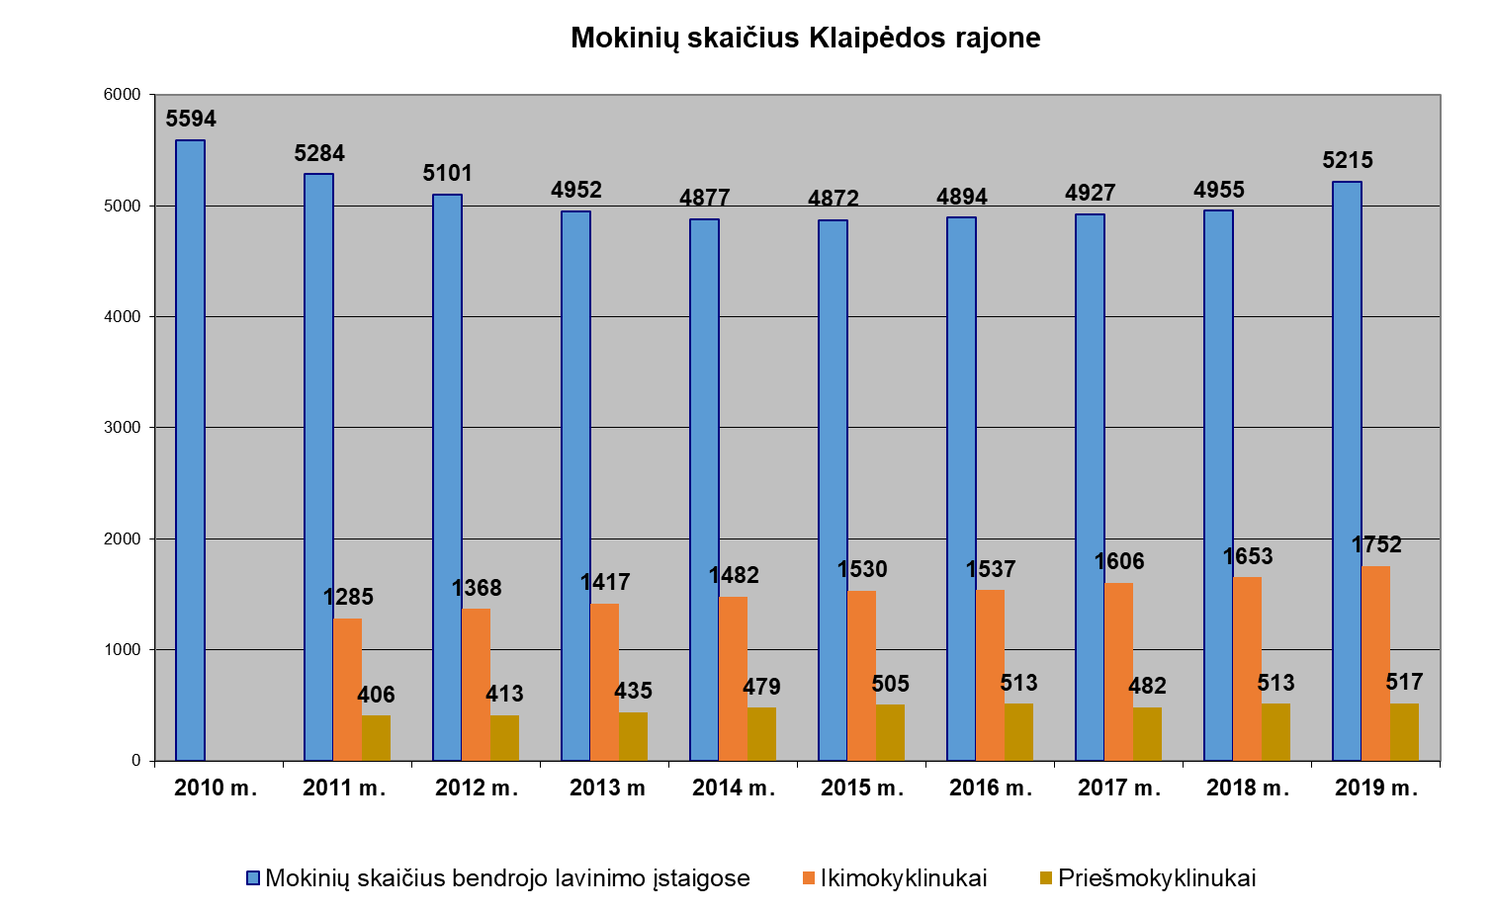
Šaltinis: Lietuvos statistikos departamentas,
Švietimo valdymo informacinė sistema
Klaipėdos rajone socialinės rizikos šeimų skaičius 2018 m. sumažėjo 27. Pažymėtina, kad Klaipėdos rajone vaikų, gyvenančių socialinės rizikos šeimose, dalis išlieka santykinai žema ir 2018 m. tokių vaikų skaičius siekė 255.
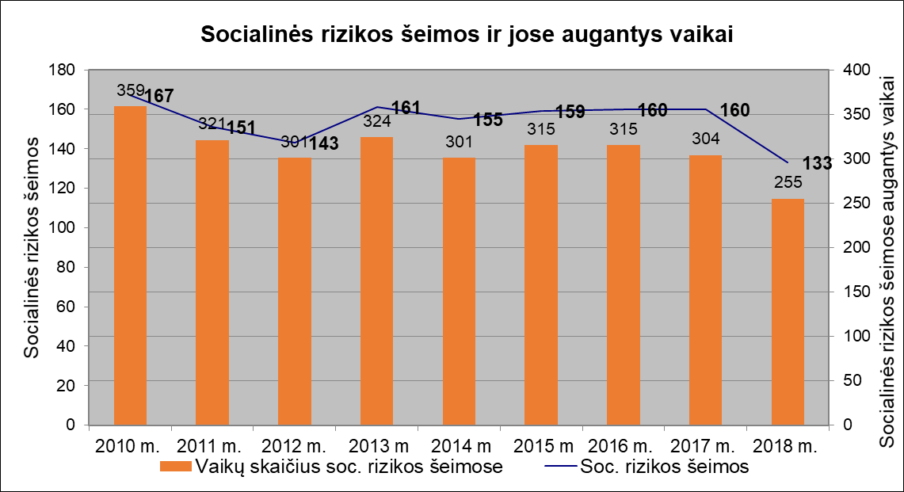
Šaltinis: Lietuvos statistikos departamentas.

Statistikos departamento 2020 m. sausio 1 d. duomenimis, Klaipėdos rajono savivaldybėje gyvena 10 988 jauni žmonės (14-29 m). Jaunimui atstovauja 17 aktyviai veikiančių jaunimo organizacijų. Jas vienija organizacijų sąjunga „Apskritasis stalas“. Jaunimo veiklas organizuoja ir neformalios jaunimo grupės: 5 kaimo bendruomenių jaunimo klubai, 15 mokinių savivaldų, 18 neformalių jaunimo grupių, susibūrusių pagal pomėgius. Iš viso rajone veikia 55 jaunimo organizacijos ir 6 su jaunimu dirbančios organizacijos.
Savivaldybėje užtikrinamas nuoseklus ir efektyvus jaunimo politikos įgyvendinimas. Aktyviai dirba jaunimo reikalų koordinatorius, Jaunimo reikalų taryba ir Gargždų atviras jaunimo centras. Jaunimo organizacijų stiprinimui kasmet organizuojamas jaunimo organizacijų galimybių ir institucinės paramos programų konkursas, finansuojamos 3-5 programos. Aktyvus rajono jaunimas kviečiamas dalyvauti jaunimo veiklos projektų konkurse, jaunimo kūrybiškumo ir pilietiškumo konkursuose. 2019 metais pradėta įgyvendinti Jaunimo savanoriškos tarnybos programa. Savivaldybės jaunimui sudarytos galimybės atlikti savanorišką tarnybą.
Mažiau galimybių turinčiam, nemotyvuotam jaunimui ar jaunimui, kuris ieško naujų užimtumo ir saviraiškos formų užtikrinamas ir vykdomas atvirasis darbas su jaunimu: paslaugas teikia Gargždų atviras jaunimo centras. Vykdoma socialinė, prevencinė, ugdomoji-kūrybinė, jaunimo užimtumo veikla, teikiamos pirminės emocinės paslaugos.
Vienas iš jaunimo politikos tikslų – teikti jaunimui atvirojo darbo su jaunimu paslaugas tolygiai visoje savivaldybėje, todėl, atlikus mobiliojo darbo su jaunimu įgyvendinimo savivaldybėje analizę, pagal poreikį vykdomas mobilusis darbas su jaunimu.

II.1.4. EKOLOGINIAI VEIKSNIAI
Pramonės, energetikos ir transporto sektorių į aplinkos orą išmetami teršalai formuoja didžiąją dalį nacionalinės taršos Lietuvos oro baseinui. Pagrindinis taršos lakiaisiais organiniais junginiais šaltinis – pramonės sektorius, anglies monoksido ir kietųjų dalelių – energetika, o transporto tarša ypač didina azoto oksidų kiekius bei reikšmingai lemia išmetamo anglies monoksido augimą. Pažymėtina, kad Klaipėdos rajone vienam gyventojui tenkanti atmosferos tarša iš stacionarių taršos šaltinių yra mažesnė nei Lietuvos vidurkis, tačiau nuo 2014 m. išmetamų teršalų kiekis Klaipėdos rajone kasmet augo, tačiau 2018 m. pastebimas nežymus išmetamų teršalų kiekio sumažėjimas.
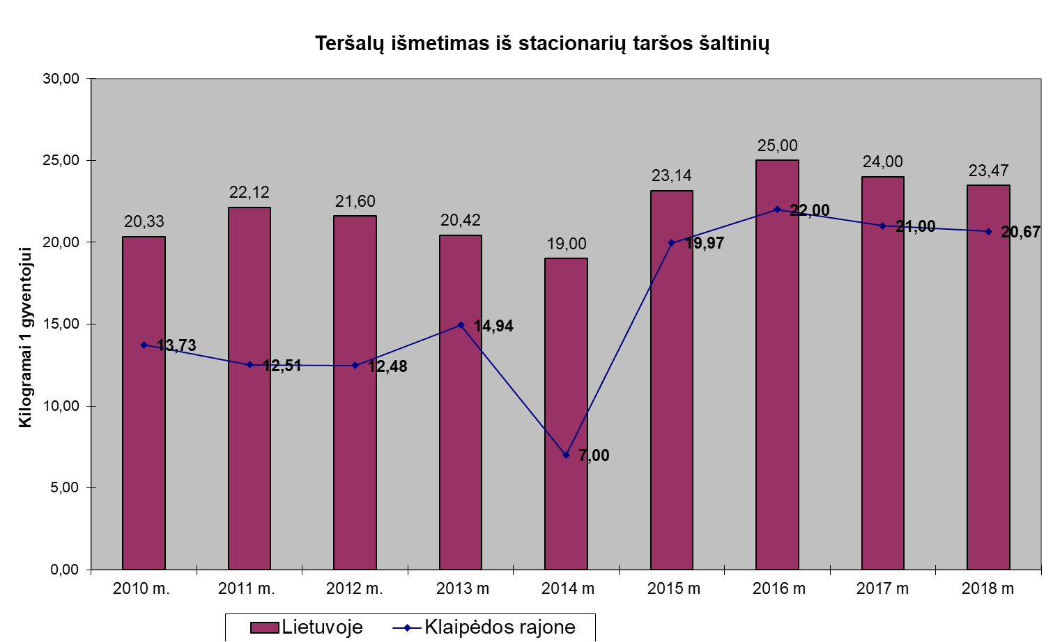
Šaltinis: Lietuvos statistikos departamentas

2019 m. Klaipėdos rajone komunalinių atliekų surinkimas sumažėjo, o išrūšiuotų atliekų kiekis išaugo.

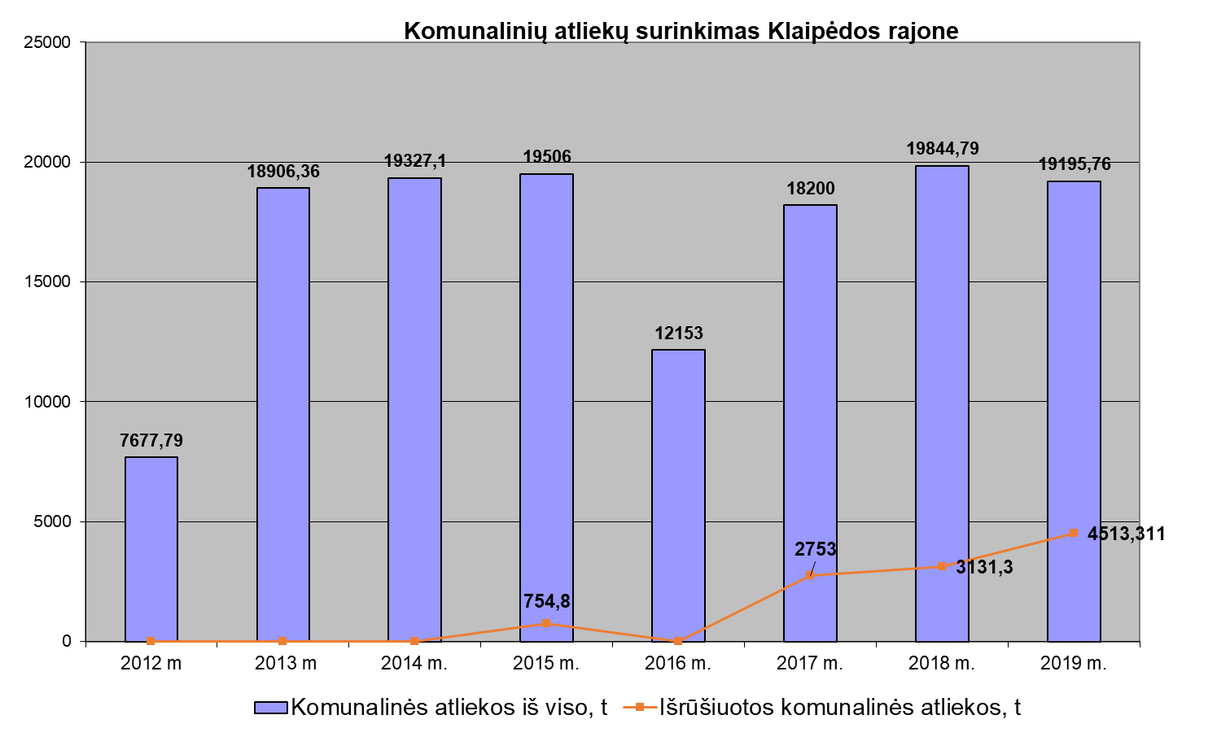
Šaltinis: VšĮ „Gargždų švara“

Neigiamas faktorius yra tai, kad didžioji dalis surinktų atliekų yra šalinama į sąvartynus, tačiau jau beveik 20 proc. visų surinktų komunalinių atliekų yra surušiuotos. Atliekų tvarkymui skiriamas didelis dėmesys – naudojant ES paramos lėšas plečiama atliekų tvarkymo infrastruktūra, numatyta gamintojų ir importuotojų atsakomybė už atliekų tvarkymą.

II.1.5. TECHNOLOGINIAI VEIKSNIAI
Pastaraisiais metais Lietuvoje buvo sparčiai investuojama į informacinės visuomenės plėtrą. Sparčiai plėtojamas šviesolaidinis ryšys, didėja namų ūkių, turinčių asmeninį kompiuterį dalis, 83,2 proc. namų ūkių turi prieigą prie interneto.
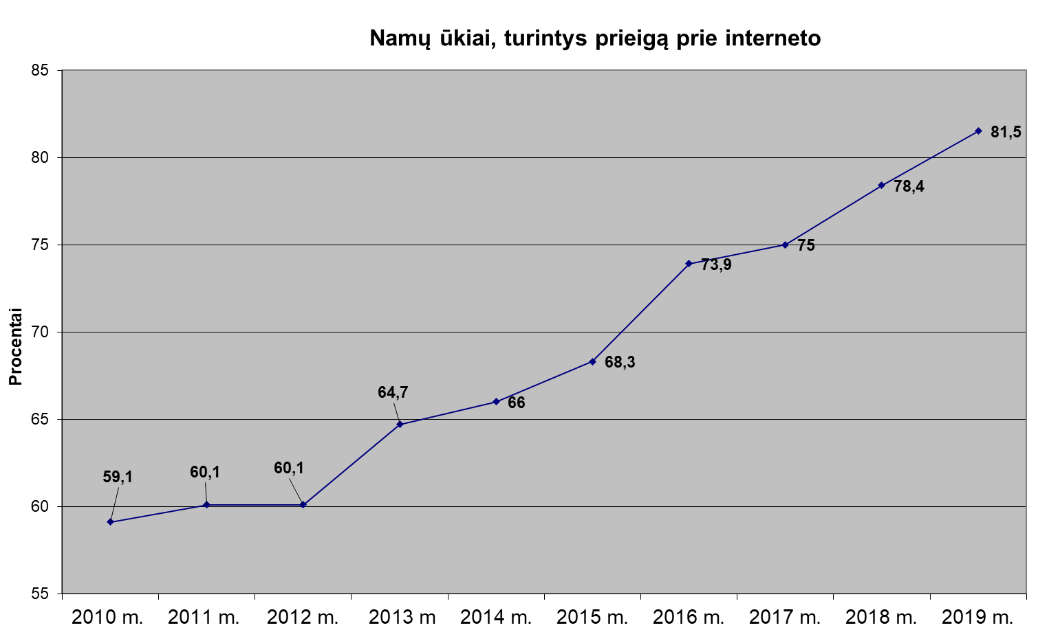
Šaltinis: Lietuvos statistikos departamentas

Tačiau vis dar išlieka svarbi skaitmeninės atskirties problema socialiai labiausiai pažeidžiamose visuomenės grupėse (vyresnio amžiaus, neįgalieji, kaimiškų vietovių gyventojai, mažas pajamas turintys asmenys).

II.2. VIDINIŲ IŠTEKLIŲ ANALIZĖ

II.2.1. TEISINĖ BAZĖ
Klaipėdos rajono savivaldybės veiklą reglamentuoja šie norminiai aktai:
- Lietuvos Respublikos vietos savivaldos įstatymas;
- Lietuvos Respublikos biudžeto sandaros įstatymas;
- Lietuvos Respublikos valstybės tarnybos įstatymas;
- Lietuvos Respublikos viešojo administravimo įstatymas;
- Klaipėdos rajono savivaldybės tarybos veiklos reglamentas;
- Klaipėdos rajono savivaldybės administracijos nuostatai;
- Klaipėdos rajono plėtros strateginis planas 2009–2020 m.;
- Klaipėdos rajono savivaldybės 3 metų strateginiai veiklos planai.

II.2.2. ORGANIZACINĖ STRUKTŪRA
Vietos savivaldos funkcijas Klaipėdos rajono savivaldybėje įgyvendina šios institucijos:
- Atstovaujamoji institucija – Klaipėdos rajono savivaldybės taryba;
- Vykdomoji institucija – Klaipėdos rajono savivaldybės administracija;
- Kontrolės ir audito institucija – Kontrolės ir audito tarnyba, prižiūrinti, ar teisėtai, efektyviai ir rezultatyviai valdomas ir naudojamas savivaldybės turtas.

Klaipėdos rajono savivaldybės tarybą sudaro 27 nariai, kurie dirba 5 komitetuose:
- Ekonomikos ir biudžeto;
- Vietos ūkio ir kaimo reikalų;
- Sveikatos apsaugos ir socialinės rūpybos;
- Švietimo, kultūros ir sporto;
- Kontrolės.

Savivaldybės tarybos komitetai preliminariai nagrinėja Tarybai teikiamus klausimus, teikia išvadas, pasiūlymus, taip pat kontroliuoja Lietuvos Respublikos įstatymų laikymąsi bei Savivaldybės tarybos sprendimų ir mero potvarkių vykdymą.

Klaipėdos rajono savivaldybės administracijos steigėja yra Klaipėdos rajono savivaldybės taryba. Savivaldybės administracija yra juridinis asmuo. Savivaldybės administracijos struktūrą patvirtino Klaipėdos rajono savivaldybės taryba. Klaipėdos rajono savivaldybės administraciją sudaro 14 struktūrinių skyrių bei 11 struktūrinių-teritorinių padalinių (seniūnijų).

II.2.3. ŽMOGIŠKIEJI IŠTEKLIAI
Klaipėdos rajono savivaldybės administracijoje 2020 m. sausio 1 d. faktiškai dirbo 305 darbuotojai (įskaitant seniūnijų darbuotojus), iš jų 62,3 proc. buvo dirbantys pagal darbo sutartis, 37,7 proc. – valstybės tarnautojai. Šiuo metu Savivaldybės administracijoje dirba 3 vadovai (administracijos direktorius ir 2 jo pavaduotojai), yra 33 padalinių vadovų pareigybės (iš to skaičiaus 1 pareigybė laisva) ir 23 padalinių vadovų pavaduotojai (1 pareigybė laisva) bei 249 kitų faktiškai užimtų pareigybių etatai. Didžioji dalis savivaldybės administracijos darbuotojų turi aukštąjį universitetinį ar koleginį išsilavinimą. Visi naujai priimti (per 2019 metus) karjeros valstybės tarnautojai turi aukštąjį išsilavinimą.

II.2.4. PLANAVIMO SISTEMA
Strateginio planavimo tvarką Klaipėdos rajono savivaldybėje reglamentuoja Klaipėdos rajono savivaldybės strateginio planavimo tvarkos aprašas, atnaujintas Savivaldybės tarybos 2018-06-28 sprendimu Nr. T11-348. Strateginio planavimo sistema rajono savivaldybėje atitinka Lietuvos Respublikos Vyriausybės nutarimu patvirtintą Strateginio planavimo metodiką:
- Strateginis plėtros planas 2009–2020 m., patvirtintas Klaipėdos rajono savivaldybės tarybos 2011-07-28 sprendimu T11-372, yra vidutinės trukmės planavimo dokumentas, apibrėžiantis Klaipėdos rajono viziją iki 2020 m., strateginės plėtros kryptis, strateginius tikslus, uždavinius, priemones, lėšų poreikį joms įgyvendinti ir stebėsenos metodiką bei tvarką.
- Strateginis veiklos planas yra trumpos trukmės planavimo dokumentas, apibrėžiantis Klaipėdos rajono misiją, strateginius tikslus, priemones ir finansavimo šaltinius trims metams.
- Metinis veiklos planas yra einamųjų metų veiklos planavimo dokumentas, kuris rengiamas remiantis trimečiu strateginiu veiklos planu ir kuriame detalizuojamas strateginio veiklos plano priemonių vykdymas: priemonės detalizuojamos atskirais veiksmais, darbais, o atskiram veiksmui numatomas indėlio kriterijus.
- Klaipėdos rajono savivaldybė tarybos sprendimu suformuota Strateginio planavimo komisija.

Savivaldybėje veikia administracijos direktoriaus įsakymu sudaryta Strateginio planavimo darbo grupė, kurią sudaro Savivaldybės administracijos skyrių vedėjai ir tarnautojai, atsakingi už strateginį veiklos planavimą. Ši grupė formuluoja pasiūlymus Strateginio planavimo komisijai strateginio veiklos planavimo, biudžeto sudarymo, tikslinimo klausimais.

II.2.5. FINANSINIAI IŠTEKLIAI
Savivaldybės biudžeto pajamos planuojamos vadovaujantis Lietuvos Respublikos 2020 m. valstybės biudžeto ir savivaldybių biudžetų finansinių rodiklių patvirtinimo įstatymu (toliau – Rodiklių įstatymas), kurio 6 priede Savivaldybei numatomas finansinis rodiklis – prognozuojamos pajamos – 39227 tūkst. eurų, iš jų: 36.561 tūkst. eurų – gyventojų pajamų mokestis (toliau – GPM). Prognozuojamu gauti pajamų rodikliu savivaldybė vadovaujasi rengdama biudžetą ir keisti jo negali. Skaičiuojant šį rodiklį, neįskaitomos savivaldybės biudžetinių įstaigų pajamos, vietinės rinkliavos, pajamos iš turto realizavimo bei pajamos pagal Savivaldybių aplinkos apsaugos rėmimo specialiosios programos įstatymą ir Angliavandenilių išteklių mokesčio įstatymą.
2020 m. Klaipėdos rajono savivaldybė tampa „donore“. Savivaldybei nustatyta gyventojų pajamų mokesčio dalis, reikalinga prognozuojamoms pajamoms iš gyventojų pajamų mokesčio apskaičiuoti, 55,22 proc. Ankstesniais metais savivaldybei tekdavo 100 proc. Pasikeitimo priežastis – savivaldybėms ateinančių metų pajamos iš GPM prognozuojamos ne pagal gyventojo nurodytą mokestį išskaičiuojančio asmens, su kuriuo jis yra susijęs darbo santykiais ar jų esmę atitinkančiais santykiais, savivaldybę, kurioje gyventojas turi nuolatinę gyvenamąją vietą paskutinę mokestinio laikotarpio dieną ir pagal kurią mokestį išskaičiuojantis asmuo teikia duomenis mokesčio administratoriui, o pagal gyventojų Gyventojų registre deklaravusių gyvenamąją vietą toje savivaldybėje paskutinę gyvenamąją vietą praėjusiais kalendoriniais metais, apskaičiuotą GPM
Pagrindinis rodiklis, lemiantis savivaldybių biudžetų pajamų apimtį, yra įstatymu tvirtinama GPM dalis (procentais), tenkanti savivaldybių biudžetams. 2020 m. savivaldybių biudžetams patvirtinta 46,21 proc. GPM įplaukų nuo visų GPM įplaukų į konsoliduotus valstybės ir savivaldybių biudžetus (2019 m. patvirtinta 46,88 proc.): pastovioji dalis – 42,84 proc. (2019 m. patvirtinta – 42,78 proc.) ir kintamoji dalis – 3,1 proc. (2019 m. patvirtinta – 4,1 proc.).
Klaipėdos rajono savivaldybei kintamąją GPM dalį (1480 tūkst. eurų) sudaro:
- 2018 m. ir 2019 m. sumos kintamajai GPM daliai apskaičiuoti (1376 tūkst. eurų).
- Kultūros darbuotojų darbo užmokesčiui padidinti (104 tūkst. eurų).
Nauja tai, kad 2020 m. savivaldybėms planuojama skirti dalį GPM verslo plėtros sąlygoms gerinti. Savivaldybei planuojama suma – 363 tūkst. eurų. Šios lėšos naudojamos priemonėms, prisidedančioms prie geresnių sąlygų plėtoti verslą.
Faktiškai įplaukusias lėšas iš GPM Valstybinė mokesčių inspekcija ne rečiau kaip du kartus per mėnesį perves savivaldybei pagal Rodiklių įstatyme patvirtintą GPM dalį (2,1305 proc.). GPM dalis (procentais) apskaičiuojama kaip savivaldybės prognozuojamos gauti GPM sumos (pastovioji ir kintamoji dalys) ir visų savivaldybių prognozuojamų pajamų iš GPM sumos santykis, išreikštas procentais.
Planuojamos 2020 m. savivaldybės biudžeto pajamos – 70,2 mln. eurų (1 sprendimo priedas), 2019 m. lėšų likučiai – 1,7 mln. eurų, skolintos lėšos – 1,1 mln. eurų (5 sprendimo priedas). Visos pajamos iš mokesčių ir kitų finansavimo šaltinių – 73,1 mln. eurų.

2020 m. pajamų struktūroje didžiausią dalį 50 proc. (36,6 mln. eurų) sudaro GPM, dotacijos sudaro 35 proc. (25,6 mln. eurų), turto, prekių ir paslaugų mokesčiai – 3,3 proc. (2,4 mln. eurų), pajamos už prekes ir paslaugas – 7,1 proc. (5,1 mln. eurų), turto ir kitos pajamos – 0,7 proc. (0,6 mln. eurų), 2019 m. lėšų likučiai – 2,4 proc. (1,7 mln. eurų), skolintos lėšos – 1,5 proc. (1,1 mln. eurų).
Lyginant su 2019 m. patvirtintomis pajamomis, 2020 m. prognozuojamos pajamos didėja 14,7 mln. eurų: GPM didėja 9,9 mln. eurų, turto, prekių ir paslaugų mokesčiai - 0,3 mln. eurų, dotacijos – 4 mln. eurų, pajamos už prekes ir paslaugas – 0,2 mln. eurų, kiti finansavimo šaltiniai – 0,3 tūkst. eurų.
2020 m. planuojamas pajamos, lyginant su praėjusių metų įvykdytomis, didėja 15,1 mln. eurų. Didėjimą nulemia 8,6 mln. eurų didėjančios pajamos iš GPM, bei 5,9 mln. eurų didėjančios dotacijos. Pajamos už prekes ir paslaugas didėja 0,2 mln. eurų, pajamos iš turto mokesčių planuojamos 0,1 mln. eurų didesnės, lėšų likučiai ir skolintos lėšos didesni 0,3 mln. eurų.

Prognozuojama, kad 2020 m. į savivaldybės biudžetą įplauks 36.561 tūkst. eurų iš GPM, tai – 37,3 proc. (9.937 tūkst. eurų) daugiau, nei buvo patvirtinta 2019 metams ir 30,5 proc. (8.554,4 tūkst. eurų) daugiau, nei įvykdyta. GPM prognozę pateikė Valstybinė mokesčių inspekcija.
Turto mokesčių planuojama surinkti 2.276 tūkst. eurų, tai 256 tūkst. eurų daugiau, nei buvo patvirtinta 2019 metams ir 64,5 tūkst. eurų daugiau, nei įvykdyta. Iš valstybinės žemės nuomos mokesčio planuojama surinkti 230 tūkst. eurų. Kitos pajamos ir valstybės rinkliavos sudarys 160 tūkst. eurų.
Be to, į savivaldybės biudžetą numatoma gauti 1.760 tūkst. eurų vietinių rinkliavų įplaukų, 260 tūkst. eurų Aplinkos apsaugos rėmimo specialiosios programos įplaukų, 3.281,8 tūkst. eurų biudžetinių įstaigų pajamų už teikiamas paslaugas, 90 tūkst. eurų angliavandenilių išteklių mokesčio, 51 tūkst. eurų įmokų už ilgalaikio materialiojo ir nematerialiojo turto realizavimą.
Pajamos už paslaugas ir nuomą planuojamos atsižvelgiant į Savivaldybei pavaldžių biudžetinių įstaigų pateiktus skaičiavimus.
Visos savivaldybės 2020 m. planuojamos pajamos be dotacijų, lėšų likučių ir skolintų lėšų sudaro 44.619,8 tūkst. eurų. Lyginant su 2019 m. patvirtintomis (34.259,9 tūkst. eurų) didėja 30,2 proc. (10.359,9 tūkst. eurų), lyginant su 2019 m. gautomis (35.877,6 tūkst. eurų), didėja 24,4 proc. (8.742,2 tūkst. eurų).
Valstybės biudžeto specialiųjų tikslinių dotacijų sumos planuojamos vadovaujantis valstybės institucijų pranešimais. Kitų dotacijų sumos planuojamos vadovaujantis turimomis finansavimo sutartimis. Dotacijos suma vietinės reikšmės keliams (gatvėms) tiesti, taisyti, prižiūrėti ir saugaus eismo sąlygoms užtikrinti dar nežinoma, todėl planuojama preliminari.
Rajono savivaldybei planuojamas specialių tikslinių dotacijų dydis: mokymo reikmėms finansuoti 12.157,8 tūkst. eurų, valstybinėms (valstybės perduotoms savivaldybėms) funkcijoms atlikti 3 503,4 tūkst. eurų, iš apskrities perduotai įstaigai išlaikyti 292 tūkst. eurų, ūkio išlaidoms specialiosioms klasėms 89,1tūkst. eurų. Savivaldybei planuojamos kitos dotacijos: vietinės reikšmės keliams (gatvėms) tiesti, taisyti, prižiūrėti ir saugaus eismo sąlygoms užtikrinti 3.250,1 tūkst. eurų, pagal 2014–2020 metų Europos Sąjungos fondų investicijų veiksmų programas įgyvendinamų projektų nuosavam indėliui 57,7 tūkst. eurų, mokytojų, dirbančių pagal neformaliojo vaikų švietimo (išskyrus ikimokyklinio ir priešmokyklinio ugdymo) programas savivaldybių mokyklose, kurios yra priskirtos Lietuvos Respublikos švietimo įstatymo 41 straipsnio 13 dalies 2 punkte nurodytoms mokyklų grupėms ir kurių teisinė forma yra biudžetinė įstaiga, darbo apmokėjimui 2019 metais 63 tūkst. eurų, polderinėms sistemoms rekonstruoti 460 tūkst. eurų, tekstilės atliekų surinkimo priemonėms (konteiniariams) įsigyti 4 tūkst. eurų, tarpinstitucinio bendradarbiavimo koordinatoriaus pareigybei išlaikyti 19,2 tūkst. eurų. Europos sąjungos finansinės paramos lėšų projektams įgyvendinti planas 5.655,6 tūkst. eurų. Bendra 2020 m. planuojamų dotacijų suma – 25.551,9 tūkst. eurų. Lyginant su praėjusiais metais gautomis, didėja 29,9 proc. arba 5.880,5 tūkst. eurų. 3.647,2 tūkst. eurų didėja ES lėšos projektams vykdyti, 1.103,6 tūkst. eurų – speciali tikslinė dotacija mokymo reikmėms, 217,5 tūkst. eurų – valstybinėms (valstybės perduotoms savivaldybėms) funkcijoms atlikti.
2019 m. nepanaudoti lėšų likučiai ir viršplaninės pajamos sudaro 1.730,6 tūkst. eurų. Skolintis planuojama 1,1 mln. eurų.
Atsižvelgiant į Fiskalinės sutarties įgyvendinimo konstitucinio įstatymo nuostatas, kuriomis yra nustatyti reikalavimai savivaldybių biudžetams užtikrinti fiskalinę drausmę, Rodiklių įstatymo 12 straipsnio pirmoje dalyje 2020 metams nustatomi savivaldybių skolos, skolinimosi ir garantijų limitai.
Rodiklių įstatymo 12 straipsnio trečioje dalyje, kaip ir ankstesniais metais, savivaldybėms iškeliami reikalavimai dėl įsiskolinimų suvaldymo, nustatant, kad savivaldybės 2021 m. sausio 1 d. esantis įsiskolinimas (mokėtinos sumos, išskyrus sumas paskoloms grąžinti) turi būti ne didesnis už 2020 m. sausio 1 d. įsiskolinimą (mokėtinas sumas, išskyrus sumas paskoloms grąžinti).
2020 m. savivaldybės biudžeto asignavimų planas rengiamas lygiagrečiai su Strateginio veiklos plano 2020–2022 metams projektu. Asignavimai planuojami, vadovaujantis patvirtintomis programomis, atsižvelgiant į sutartinius įsipareigojimus ir strateginio veiklos plano projekte 2020 metams numatomas priemones. Savivaldybės biudžeto asignavimai paskirstyti savivaldybės vykdomoms programoms finansuoti. Savivaldybės biudžete planuojamas 50 tūkst. eurų Savivaldybės administracijos direktoriaus rezervas. Asignavimai pagal asignavimų valdytojus ir programas pateikti sprendimo 3 priede.
2020 m. asignavimų struktūra pagal funkcijas pavaizduota diagramoje.

Švietimui planuojama išleisti 28,8 mln. eurų arba 39,5 proc. visų biudžeto asignavimų. Iš šios sumos – 21,6 mln. eurų – asignavimai darbo užmokesčiui ir įmokoms valstybiniam socialiniam draudimui. 2019 m. švietimui išleista 26,5 mln. eurų. Šiais metais savivaldybės biudžeto lėšomis tikimasi užbaigti Lapių pagrindinės mokyklos bendrabučio pastato rekonstrukciją, skiriamos lėšos bendrabučio baldams, buitinei, kompiuterinei technikai ir ūkiniam inventoriui įsigyti. Tęsiamas projektų kartu su Europos Sąjungos lėšomis „Ikimokyklinio ir priešmokyklinio ugdymo prieinamumo didinimas Klaipėdos rajone“, „Mokyklų tinklo efektyvumo didinimas Klaipėdos rajone“, „Mokinių ugdymosi pasiekimų gerinimas diegiant kokybės krepšelį“ Endriejavo pagrindinėje mokykloje, Priekulės Ievos Simonaitytės ir Veiviržėnų Jurgio Šaulio gimnazijose įgyvendinimas. Skiriamos lėšos Agluonėnų lopšelio-darželio „Nykštukas“ pastato sienos remontui, Veiviržėnų darželio teritorijai aptverti, Gargždų lopšelio-darželio „Naminukas“ pastato stogo remontui, planuojamo atidaryti Gargždų lopšelio-darželio „Ąžuoliukas“ Dauparų skyriaus inventoriui ir lauko žaidimų įrenginiams įsigyti, Vėžaičių pagrindinės mokyklos Girininkų skyriaus įėjimo laiptų remontui, Kretingalės pagrindinės mokyklos rūbinės, laiptų ir technologijų kabineto remontui. Skiriamos lėšos Slengių progimnazijos pastato, Gargždų lopšelio-darželio „Gintarėlis“ pastato rekonstrukcijos ir Priekulės Ievos Simonaitytės gimnazijos aktų salės pastato projektavimui.
Ekonomikai tenka 14,9 mln. eurų arba 20,4 proc. visų biudžeto asignavimų. 2019 m. išleisti 5,9 mln. eurų. 2,6 mln. eurų planuojama išleisti melioracijos statinių priežiūrai, polderinėms sistemoms atnaujinti ir prižiūrėti. Bus įgyvendinami kartu su ES lėšomis finansuojami projektai „Švencelės polderio esamų pylimų paaukštinimas ir naujų pylimų įrengimas“, „Apsauginio pylimo Purmalių kaime ir Jokšų kaime polderio kolektoriaus rekonstrukcija“, rekonstruojamos melioracijos įrenginių drenažo sistemos Dauparų-Kvietinių seniūnijos Šlapšilės kaime, tvarkomi melioracijos grioviai, vykdoma polderių priežiūra, rekonstruojamos polderinės sistemos. Daugiau, nei 8 mln. eurų tenka kelių, gatvių atnaujinimui, remontui ir priežiūrai. Bus vykdomi kartu su ES lėšomis finansuojami projektai „Priekulės miesto atvirų viešųjų erdvių tvarkymas“, Vėžaičių dvaro parko teritorijos pritaikymas viešiesiems poreikiams“, tęsiami Gargždų miesto Pušų gatvės, Lenkviečių gatvės Sendvario seniūnijoje įrengimo darbai, vykdomi Dovilų seniūnijos kelio Kiškėnai-Lėbartai-Ketvergiai rekonstravimo darbai, vykdomas vietinės reikšmės kelių su žvyro danga asfaltavimas, remontuojami sodų teritorijoje esantys vietinės reikšmės keliai. Sendvario seniūnijos inžinerinės infrastruktūros remontui ir įrengimui numatoma skirti 1,4 mln. eurų, tokia pat suma numatoma ir Gargždų miesto skerstgatvių, kelio dangų, pėsčiųjų takų įrengimui ir remontui. 200 tūkst. eurų planuojama skirti Priekulės m. Klaipėdos g. projektavimui ir rekonstravimui, 300 tūkst. eurų planuojama prisidėti prie Kelių direkcijos pirmumo teise įgyvendinamų projektų Klaipėdos rajone. Daugiau, nei 0,5 mln. eurų skiriama turizmą skatinančioms priemonėms įgyvendinti, 0,3 mln. eurų numatomi teritorijų planavimo dokumentams rengti.
Socialinei apsaugai planuojama išleisti beveik 8,3 mln. eurų arba 11,4 proc. visų biudžeto asignavimų. 2019 m. socialinei apsaugai išleisti 7,1 mln. eurų. Didesnės lėšos planuojamos socialines paslaugas teikiančioms įstaigoms, socialinėms išmokoms, pašalpoms ir kompensacijoms, socialinei paramai mokiniams, socialinės reabilitacijos paslaugų neįgaliesiems bendruomenėje projektams, neįgaliųjų būstų pritaikymui. Baigiamas įgyvendinti kartu su Europos sąjungos lėšomis vykdomas projektas „Klaipėdos rajono savivaldybės socialinio būsto fondo plėtra“, tęsiamas projekto „Kompleksinės paslaugos šeimoms Klaipėdos rajone“ įgyvendinimas, kartu su Europos sąjungos lėšomis planuojami įgyvendinti projektai „Priekulės socialinių paslaugų centro infrastruktūros plėtra“ ir „Vaikų dienos centrų tinklo plėtra Klaipėdos rajono savivaldybėje“.
Poilsiui, kultūrai ir sportui planuojama skirti 6 mln. eurų arba 8,2 proc. visų biudžeto asignavimų. 2019 m. išleisti 4,8 mln. eurų. Didesnės lėšos skiriamos kultūros įstaigų išlaikymui, senųjų kapinių tvarkymo darbų programai. Įgyvendinamas kartu su Europos Sąjungos lėšomis finansuojamas projektas „Endriejavo kultūros namų, bibliotekos ir seniūnijos šildymo sistemų ir kultūros paskirties pastatų modernizavimas“, planuojama vykdyti projektų „Koplyčios-mauzoliejaus, esančio Stragnų II , Priekulės seniūnijoje restauravimas“ ir „Kretingalės evangelikų liuteronų bažnyčios pritaikymas kultūrinėms reikmėms“ įgyvendinimą. Atnaujinami paminklosauginiai objektai, skiriamos lėšos rekonstruotų Plikių kultūros namų ir bibliotekos baldams, ūkinėms prekėms, scenos įrangai įsigyti. Iki 310 tūkst. eurų padidintos sportininkų, reprezentuojančių Klaipėdos rajono savivaldybę aukšto meistriškumo sporto varžybose finansavimo programos lėšos, finansuojamos jaunųjų futbolininkų ugdymo ir buriavimo sporto mokyklos programos, įrengiamos ir prižiūrimos treniruoklių aikštelės seniūnijose. Planuojamas įgyvendinti kartu su ES lėšomis finansuojamas projektas „Stovyklavietės įrengimas Gargždų karjerų teritorijoje“. Daugiafunkcio sporto centro Gargžduose statybos techniniam projektui parengti 2020 m. numatomi 111 tūkst. eurų.
Aplinkos apsaugai numatomi 5,4 mln. eurų arba 7,3 proc. visų biudžeto asignavimų. 2019 m. išleisti 5 mln. eurų. Didžioji dalis išlaidų tenka komunalinių atliekų surinkimo ir tvarkymo, viešųjų erdvių priežiūros darbų finansavimui. Daugiau lėšų numatoma lietaus nuotekų sistemų projektavimui ir darbams. Tęsiamas kartu su Europos Sąjungos lėšomis finansuojamų projektų „Komunalinių atliekų rūšiuojamojo surinkimo infrastruktūros plėtra Klaipėdos rajone“, „Pakrantės žvejybos turizmas – plėtra, skatinimas ir tvarus valdymas Baltijos jūros regione“, „Klaipėdos rajono kraštovaizdžio gerinimas“ (Gargždų miesto parko želdynų tvarkymo I etapo darbai) įgyvendinimas.

2018–2020 M. KLAIPĖDOS RAJONO SAVIVALDYBĖS BIUDŽETO ASIGNAVIMŲ STRUKTŪRA
PAGAL VALSTYBĖS FUNKCIJAS
 |  |  |  |  |  |  | tūkst. eurų
Asignavimai pagal valstybės funkcijas | 2018 m. įvykdyta | Struktūra proc. | 2019 m. įvykdyta | Struktūra proc. | 2020 m. projektas | Struktūra proc. | 2020 m. palyginimas su 2019 m.
 |  |  |  |  |  |  | +,- | proc.
Bendros valstybės paslaugos | 3456 | 6,8 | 3820 | 6,8 | 4817 | 6,6 | 997 | 126
Paskolos ir palūkanos | 974 | 1,9 | 1090 | 1,9 | 1197 | 1,6 | 107 | 110
Finansinio turto (akcijų) įsigijimas | 671 | 1,3 |  |  | 503 | 0,7 | 503
Gynyba | 41 | 0,1 | 42 | 0,1 | 44 | 0,1 | 2 | 105
Viešoji tvarka ir visuomenės apsauga | 655 | 1,3 | 663 | 1,2 | 729 | 1,0 | 66 | 110
Ekonomika | 5930 | 11,6 | 5938 | 10,5 | 14891 | 20,4 | 8953 | 2,5 k.
Aplinkos apsauga | 3452 | 6,8 | 5039 | 9,0 | 5371 | 7,3 | 332 | 107
Būstas ir komunalinis ūkis | 410 | 0,8 | 284 | 0,5 | 1107 | 1,5 | 823 | 3,9 k.
Sveikatos apsauga | 754 | 1,5 | 1011 | 1,8 | 1256 | 1,7 | 245 | 124
Poilsis, kultūra ir religija | 4471 | 8,8 | 4847 | 8,6 | 6003 | 8,2 | 1156 | 124
Švietimas | 23369 | 45,9 | 26453 | 47,0 | 28831 | 39,5 | 2378 | 109
Socialinė apsauga | 6754 | 13,3 | 7104 | 12,6 | 8303 | 11,4 | 1199 | 117
IŠ VISO ASIGNAVIMŲ: | 50937 | 100 | 56291 | 100 | 73052 | 100 | 16761 | 130

II.2.6. INFORMACINĖS IR KOMUNIKACIJOS SISTEMOS
Klaipėdos rajono savivaldybės administracijoje eksploatuojami 273 kompiuteriai, 10 fizinių tarnybinių stočių, 19 virtualių mašinų, 2 duomenų saugyklos ir kiti periferiniai įrenginiai.
2019 metais buvo įsigyti 22 vnt. nešiojamų ir 17 vnt. stacionarių kompiuterių, kuriais buvo pakeisti silpnesnių parametrų ir pasenusios operacinės sistemos ir programinės įrangos kompiuteriai. Rinkimų apylinkėms buvo įsigyti 33 vnt. nešiojamų kompiuterių. Taip pat įsigyta duomenų saugykla ir atnaujinta tarnybinių stočių atsarginių kopijų darymo programine įranga.
Savivaldybės administracijoje naudojamos buhalterinės apskaitos pagal VSAFAS standartus, statybų ir rekonstrukcijų sąmatų sudarymo, valstybinės žemės nuomos mokesčių administravimo, socialinių pašalpų, gyvenamosios vietos, pasėlių deklaravimo, dokumentų valdymo, viešųjų pirkimų, strateginio planavimo, GIS, elektroninių paslaugų gyventojams informacinės sistemos bei kitos taikomosios kompiuterinės programos. Taip pat Savivaldybės administracija kartu su pavaldžiomis savivaldybės įstaigomis naudoja vieningą dokumentų valdymo sistemą, operatyviai tarpusavyje keičiasi dokumentais.
2019 metais atnaujintos šios informacinės sistemos:
• Dokumentų valdymo sistemoje įdiegtas modulis Archyvai ir integracija su Archyvų informacine sistema;
• Dokumentų valdymo sistemoje Įdiegtas Savitarnos modulis.
• Atnaujinta Viešųjų pirkimų sistema, atliktas procesų modifikavimas, istorijos atvaizdavimas, galimybė įjungti pavadavimo funkciją bei kiti sisteminiai pakeitimai.
• Atnaujintas Interneto svetainės dizainas.
Klaipėdos rajono savivaldybė teikia elektronines paslaugas, kurias galima užsisakyti internetu iš savo kompiuterio ar išmaniojo telefono nesilankant Savivaldybėje. Tai ypač patogu ne Gargžduose gyvenantiems rajono gyventojams bei visiems, kurie dėl tam tikrų priežasčių negali apsilankyti Savivaldybėje. Norint gauti Savivaldybės teikiamas el. paslaugas, būtina turėti elektroninį parašą.

II.2.7. VIDAUS DARBO KONTROLĖ
2019-01-30 Administracijos direktoriaus įsakymu Nr. AV-180 patvirtintos Klaipėdos rajono savivaldybės administracijos vidaus tvarkos taisyklės, kurios reglamentuoja Savivaldybės administracijos struktūrinių padalinių, struktūrinių teritorinių padalinių (seniūnijų) valstybės tarnautojų bei darbuotojų, dirbančių pagal darbo sutartis, vidaus darbo tvarką. Taisyklės parengtos siekiant geresnės darbo drausmės ir darbo organizavimo rezultatų, vienodo darbo laiko nustatymo ir efektyvaus jo panaudojimo užtikrinimo Klaipėdos rajono savivaldybės administracijoje, geresnių valstybės tarnautojų ir visuomenės santykių.
2008-04-24 Klaipėdos rajono savivaldybės tarybos sprendimu Nr. T11-172 įsteigtas Centralizuotas vidaus audito skyrius. Šiuo metu skyriuje dirba 3 darbuotojai – karjeros valstybės tarnautojai. Centralizuotas vidaus audito skyrius yra tiesiogiai pavaldus bei atskaitingas Savivaldybės administracijos direktoriui. Skyrius teikia rekomendacijas Savivaldybės administracijos, jos struktūrinių padalinių ir jai pavaldžių bei jos valdymo sričiai priskirtų įstaigų vadovams vidaus kontrolės klausimais. Skyrius teikia Administracijos vadovams objektyvią ir nepriklausomą informaciją apie atliktą auditą bei rekomendacijas dėl audituotų įstaigų veiklos ir vidaus kontrolės tobulinimo, užtikrina vidaus audito pažangos stebėjimą, glaudžiai bendradarbiauja su audituojama aplinka.

III. SSGG ANALIZĖ
Stiprybės |  | Silpnybės
 | - Pakankamai kvalifikuotas Savivaldybės administracijos personalas bei nuolat keliama Savivaldybės administracijos darbuotojų kompetencija.  - Efektyviai rengiami ir įgyvendinami viešosios infrastruktūros (švietimo, kultūros, turizmo, sporto, sveikatos priežiūros) modernizavimo projektai, naudojant išorės fondų finansavimą.  - Išplėtotas socialinių paslaugų tinklas, socialinės paslaugos prieinamos visiems rajono gyventojams.  - Išnaudojamas Klaipėdos rajono turizmo potencialas.  - Išplėtotas tarpinstitucinis bendradarbiavimas.  - Kartu su privačiu (gyventojų, juridinių asmenų) prisidėjimu finansuojamos programos (kelių tvarkymui, daugiabučių namų kiemų remontui ir pan.).  - Įgyvendinama verslumo skatinimo programa, kuri remia smulkųjį ir vidutinį verslą, skatina gyventojų verslumą.  - Įgyvendinamas atsinaujinančių išteklių energijos naudojimo Klaipėdos rajone plėtros veiksmų planas.  - Didėjantis mokinių, ugdomų pagal ikimokyklinio, priešmokyklinio ir bendrojo ugdymo programas, skaičius bei ikimokyklinio ir priešmokyklinio ugdymo plėtra.  - Tikslingai organizuojamas suaugusiųjų neformalusis švietimas.  - Išplėtotas kultūrinių įstaigų tinklas.  - Aktyvi įvairaus pobūdžio kultūrinių renginių organizavimo veikla.  - Kultūrinio paveldo gausa.  - Užtikrintas nuoseklus ir efektyvus jaunimo politikos įgyvendinimas savivaldybėje; teikiamos atvirojo ir mobiliojo darbo su jaunimu paslaugos; įgyvendinamas Jaunimo savanoriškos tarnybos modelis. | - Nepakankama orientacija į rezultatus, vykdomos ne visos Klaipėdos rajono plėtros strateginio plano ir Klaipėdos rajono savivaldybės strateginio veiklos plano priemonės.  - Ribotos Savivaldybės finansinės galimybės investicinių projektų įgyvendinimui.  - Nepakankamai išplėtotos elektroninės valdžios paslaugos.  - Netolygus verslumo lygis Klaipėdos rajone.  - Vyrauja žemų ir vidutiniškai žemų technologijų sektoriai.  - Nepakankamai stiprios NVO, kurioms būtų galima perduoti viešųjų paslaugų teikimo funkciją.  - Vaikų dienos centrų trūkumas.  - Nepakankamai sprendžiamas neįgalaus jaunimo užimtumo klausimas.  - Nepakankamai ugdomi socialiniai įgūdžiai šeimose, patiriančiose socialinę riziką.  - Nepakankamai modernizuota ar neįrengta paviršinių vandenų tvarkymo infrastruktūra.  - Nepakankamas ikimokyklinio ugdymo prieinamumas Sendvario, Dovilų, Priekulės seniūnijose.  - Švietimo įstaigų tinklas nėra racionalus ugdymo kokybės ir finansiniu aspektu.  - Galimas švietimo įstaigų vadovų ir mokytojų trūkumas dėl senėjančios švietimo įstaigų pedagoginės bendruomenės.  - Švietimo įstaigų tinklo pertvarka.  - Menkas kultūros įstaigų tarpusavio bendradarbiavimas.  - Didelė dalis kultūros paveldo pastatų yra prastai prižiūrimi, jų būklė blogėja, o paveldo priežiūrai reikia daug lėšų.  - Jaunimo organizacijų lyderių kaita ir organizacijų gyvavimas.  - Dėl Klaipėdos rajono susisiekimo infrastruktūros nėra galimybių tolygiai jaunimui gauti vienodas paslaugas visame rajone.
 | Galimybės | Grėsmės
 | - Efektyviai pasinaudoti 2014–2020 metų ES finansinės perspektyvos struktūrinių fondų lėšomis viešosios infrastruktūros modernizavimui.  - Efektyviai pasinaudoti 2014–2020 metų ES finansinės perspektyvos struktūrinių fondų lėšomis siekiant padidinti teikiamų viešųjų e-paslaugų skaičių gyventojams.  - Efektyviai pasinaudoti 2021–2027 metų ES finansinės perspektyvos struktūrinių fondų lėšomis siekiant didinti administracijos veiklos efektyvumą ir kelti darbuotojų kvalifikaciją bei orientaciją į rezultatus.  - Efektyviai pasinaudoti 2021–2027 metų ES finansinės perspektyvos struktūrinių fondų lėšomis siekiant švietimo įstaigų pažangos.  - Palanki Savivaldybės geografinė padėtis, gamtiniai ir istoriniai resursai sukuria sąlygas turizmo, rekreacijos, verslo plėtrai.  - Aktyvios rajono miestų ir kaimų bendruomenės, kurios savo veikla kuria palankią gyvenimui aplinką, viešąją infrastruktūrą.  - Palankus investicinis klimatas Klaipėdos rajone.  - Įmonių kooperavimasis bei klasterizacijos procesai gali žymiai sustiprinti Klaipėdos rajono SVV sektorių.  - Švietimo įstaigų tinklo pertvarka, siekiant efektyvesnio lėšų naudojimo.  - Kultūros įstaigų, bibliotekų, muziejų veiklos sąlygų gerinimas.  - Informacijos apie kultūros renginius teikimo gerinimas.  - Kultūrinio paveldo panaudojimas turizmo vystymui.  - Stiprinti projektinę veiklą jaunimo tarpe.  - Utikrinti nepilnamečių jaunuolių integraciją į darbo rinką per jaunimo užimtumo programą vasaros metu.  - Plėsti mobilaus darbo lankomų vietovių skaičių, tolygiai užtikrinant darbą su jaunimu visame rajone. | - Energetinių išteklių kainų augimas mažintų rajono verslo plėtros potencialą.  - Išorės finansavimo trūkumas gali sustabdyti viešosios infrastruktūros modernizavimo programas.  - Geopolitinės situacijos dinamiškumas, galintis lemti ekonominės, politinės, saugumo situacijos pasikeitimą Lietuvoje.  - Įmonės per mažai investuoja į inovacijų ir naujovių diegimą, dėl to gali kilti sunkumų siekiant konkuruoti tarptautinėse ir vidaus rinkose.  - Dėl senėjančios švietimo įstaigų pedagoginės bendruomenės kvalifikacinių reikalavimų mokyklų direktoriams trūksta švietimo įstaigų vadovų ir mokytojų trūkumas.  - Nepakankamas arba mažėjantis kultūros sektoriaus finansavimas, galintis pabloginti teikiamų paslaugų kokybę.  - Tolesnis kultūros paveldo nykimas.  - Gargždų atviro jaunimo centro jaunimo darbuotojų kaita.

IV. STRATEGINIAI TIKSLAI

Nr. | Strateginio tikslo pavadinimas | Programos numeris | Programos pavadinimas
1. | Sudaryti palankias sąlygas sumaniems ir veikliems žmonėms gyventi ir veikti Klaipėdos rajone | 1 | Žinių visuomenės plėtros programa
 |  | 2 | Ekonominio konkurencingumo didinimo programa
 |  | 6 | Susisiekimo ir inžinerinės infrastruktūros plėtros programa
2. | Kelti rajono gyventojų gyvenimo kokybę kuriant bei palaikant saugią ir švarią aplinką | 3 | Aplinkos apsaugos programa
 |  | 4 | Sveikatos apsaugos programa
 |  | 5 | Socialinės paramos programa
3. | Puoselėti kultūrą ir kūno kultūrą rajone | 7 | Kultūrinio paveldo puoselėjimo ir kultūros paslaugų plėtros programa
 |  | 8 | Kūno kultūros ir sporto plėtros programa
4. | Plėtoti vietos savivaldą | 9 | Savivaldybės valdymo ir pagrindinių funkcijų vykdymo programa

V. Efekto vertinimo kriterijai

Vertinimo kriterijaus kodas | Efekto vertinimo kriterijaus pavadinimas ir mato vienetas | 2019 m. faktas | 2020 m. prognozė | 2021 m. prognozė | 2021 m. prognozė
E-01-01-01 | Įstojusiųjų į universitetines ir neuniversitetines mokyklas abiturientų dalis (nuo visų gavusių brandos atestatą), proc. | 66,6 | 71,0 | 70,0 | 70,0
E-01-02-01 | Tiesioginės užsienio investicijos 1 rajono gyventojui, tūkst. eurų | 3,4 | 3,5 | 3,6 | 3,7
E-01-02-02 | Materialinės investicijos 1 rajono gyventojui, tūkst. eurų | 3,8 | 3,9 | 4,0 | 4,1
E-01-06-01 | Mirtingumas Klaipėdos rajono keliuose, atvejai | 5 | 4 | 3 | 3
E-02-03-01 | Surinktų perdirbimui antrinių žaliavų dalis, nuo visų buityje susidariusių surinktų atliekų, proc. | 15 | 20 | 25 | 25
E-02-03-02 | Prie vandens tiekimo ir nuotekų šalinimo prijungtų rajono gyventojų dalis, proc. | 44 | 45 | 47 | 47
E-02-04-01 | Gyventojų, labai gerai ir gerai vertinančių savo sveikatą, dalis, proc. | 45,1** | -* | -* | 45,5
E-02-04-02 | Vidutinė gyventojų gyvenimo trukmė (2016-2018 m. – 77,6 m., 2018 m. – 78 m.), metai | +0,4 | +0,22 | +0,22 | +0,22
E-02-05-01 | Šeimų, patiriančių socialinę riziką skaičius (atvejo vadybų skaičius) | 119(82) | 130 (86) | 130(80) | 125(85)
E-03-07-01 | Lėšų dalis, tenkanti kultūrai nuo bendro finansavimo, proc. | 6,8 | 7,0 | 7,0 | 7,0
E-03-08-01 | Mokyklinio amžiaus vaikų, kurie kasdien, ne pamokų metu, sportuoja apie 60 min. ir ilgiau, dalis (proc.) | - | 15* | - | -
E-03-08-02 | Suaugusiųjų, kurie užsiima energinga fizine veikla bent po 30 min. 5 dienas per savaitę ar dažniau, dalis (proc.) | - | - | 22* | -
E-04-09-01 | Gyventojų, patenkintų Savivaldybės darbu, procentas (internetinė apklausa) | 66,3 | 70 | 70 | 70
E-04-09-02 | Gyventojų, patenkintų seniūnijos darbu, procentas (internetinė apklausa) | 76,7 | 80 | 80 | 80
E-04-09-03 | Nusikalstamumo lygis Klaipėdos rajone, procentais (didėjimas/mažėjimas lyginant su praėjusiais metais) | -3 | -3 | -3 | -3
E-04-09-04 | Klaipėdos rajono plėtros strateginio plano priemonių įgyvendinimas, procentais | 97 | 90 | 90 | 90
* - tyrimai atliekami kas keturis metus.
** - 2018 m. duomenys

VI. BENDRA INFORMACIJA APIE PROGRAMAS

1. ŽINIŲ VISUOMENĖS PLĖTROS PROGRAMA
Bendroji informacija apie programą | Programa įgyvendina:  - Klaipėdos rajono plėtros strateginio plano iki 2020 m. I plėtros srities (Išsilavinusios, kultūringos, sveikos ir pažangios visuomenės kūrimas) 1.1. tikslą: Prieinama šiuolaikiška švietimo sistema ir užtikrintas vaikų bei jaunimo užimtumas.  - Klaipėdos rajono savivaldybės strateginio veiklos plano 2020–2022 m. 1 strateginį tikslą: Sudaryti palankias sąlygas sumaniems ir veikliems žmonėms gyventi ir veikti Klaipėdos rajone.  Programos vykdytojai:  Klaipėdos rajono savivaldybės administracija (vykdytojo kodas – 1), Komunalinio ūkio ir aplinkosaugos skyrius (18), Statybos ir kelių priežiūros skyrius (20), Švietimo skyrius (15), Gargždų „Vaivorykštės“ gimnazija (15.3), Veiviržėnų Jurgio Šaulio gimnazija (15.5), Gargždų „Kranto“ pagrindinė mokykla (15.2), Gargždų „Minijos“ progimnazija (15.1), Endriejavo pagrindinė mokykla (15.6), Priekulės Ievos Simonaitytės gimnazija (15.4), Agluonėnų pagrindinė mokykla (15.7), Dituvos pagrindinė mokykla (15.9), Dovilų pagrindinė mokykla (15.10), Judrėnų Stepono Dariaus pagrindinė mokykla (15.12), Ketvergių pagrindinė mokykla (15.13), Kretingalės pagrindinė mokykla (15.14), Lapių pagrindinė mokykla (15.15), Pašlūžmio mokykla-daugiafunkcis centras (15.16), Plikių Ievos Labutytės pagrindinė mokykla (15.18), Šiūparių mokykla daugiafunkcis centras (15.19), Vėžaičių pagrindinė mokykla (15.20), Gargždų lopšelis-darželis „Ąžuoliukas“ (15.21), Gargždų lopšelis-darželis „Gintarėlis“ (15.22), Gargždų lopšelis-darželis „Saulutė“ (15.23), Kvietinių lopšelis-darželis (15.34), Agluonėnų lopšelis-darželis „Nykštukas“ (15.25), Dovilų vaikų lopšelis-darželis „Kregždutė“ (15.26), Drevernos lopšelis-darželis (15.33), Gargždų lopšelis-darželis „Naminukas“ (15.24), Kretingalės vaikų lopšelis-darželis (15.27), Priekulės vaikų lopšelis-darželis (15.28), Vėžaičių lopšelis-darželis (15.29), Slengių mokykla-daugiafunkcis centras (15.38), Gargždų muzikos mokykla (15.30), Priekulės muzikos mokykla, (15.31), Gargždų sporto mokykla (15.37), Vaikų ir jaunimo laisvalaikio centras (15.32), Švietimo centras (15.35), Pedagoginė psichologinė tarnyba (15.36).  Asignavimų valdytojai:  Klaipėdos rajono savivaldybės administracija (188773688), Gargždų „Vaivorykštės“ gimnazija (kodas – 191788821), Veiviržėnų Jurgio Šaulio gimnazija (291793050), Gargždų „Kranto“ pagrindinė mokykla (191789019), Gargždų „Minijos“ progimnazija (191788974), Endriejavo pagrindinė mokykla (191788789), Priekulės Ievos Simonaitytės gimnazija (191791956), Agluonėnų pagrindinė mokykla (191787872), Dituvos pagrindinė mokykla (191788440), Dovilų pagrindinė mokykla (191788593), Judrėnų Stepono Dariaus pagrindinė mokykla (191790473), Ketvergių pagrindinė mokykla (191790669), Kretingalės pagrindinė mokykla (191790854), Lapių pagrindinė mokykla (191791237), Pašlūžmio mokykla-daugiafunkcis centras (191791618), Plikių Ievos Labutytės pagrindinė mokykla (191791760), Šiūparių pagrindinė mokykla (191793626), Vėžaičių pagrindinė mokykla (191793430), Gargždų lopšelis-darželis „Ąžuoliukas“ (191789542), Gargždų lopšelis-darželis „Gintarėlis“ (191789161), Gargždų lopšelis-darželis „Saulutė“ (191789357) Kvietinių mokykla-darželis (191787349), Agluonėnų lopšelis-darželis „Nykštukas“ (291787720), Dovilų vaikų lopšelis-darželis „Kregždutė“ (191786771), Drevernos mokykla-darželis (191786813), Gargždų lopšelis-darželis „Naminukas“ (191789695), Kretingalės vaikų lopšelis-darželis (191787153), Priekulės vaikų lopšelis-darželis (191787491), Vėžaičių lopšelis-darželis (191793398), Slengių mokykla-daugiafunkcis centras (302850915), Gargždų muzikos mokykla (191649661), Priekulės muzikos mokykla (191794151), Gargždų sporto mokykla (191794347), Vaikų ir jaunimo laisvalaikio centras (195174984), Švietimo centras (300520961), Pedagoginė psichologinė tarnyba (300016203), Gargždų atviras jaunimo centras (304173180).  Etatų skaičius/ pedagoginių darbuotojų skaičius programai įgyvendinti:  - pedagoginių darbuotojų etatų skaičius – 826,28.  - techninio personalo etatų skaičius – 425,54.  Programos koordinatorius:  Algirdas Petravičius, Švietimo skyriaus vedėjas, 8 46 452238, el. p. algirdas.petravicius@klaipedos-r.lt

2. EKONOMINIO KONKURENCINGUMO DIDINIMO PROGRAMA
Bendroji informacija apie programą | Programa įgyvendina:  - Klaipėdos rajono plėtros strateginį planą iki 2020 m., šio plano II ir III prioritetus (Palankios aplinkos verslui, turizmo ir žemės ūkiui kūrimas bei Darni teritorijų ir infrastruktūros plėtra).  - Klaipėdos rajono savivaldybės strateginio veiklos plano 2020–2021 m. 1 strateginį tikslą: Sudaryti palankias sąlygas sumaniems ir veikliems žmonėms gyventi ir veikti Klaipėdos rajone.  - Klaipėdos rajono savivaldybės teritorijos bendrojo plano sprendinius.  - Klaipėdos rajono savivaldybės turizmo plėtros planą.  Programos vykdytojai:  Strateginio planavimo ir investicijų skyrius (12), Informacinių technologijų skyrius (8), Žemės ūkio skyrius (19), Klaipėdos rajono turizmo informacijos centras (12.1), Komunalinio ūkio ir aplinkosaugos skyrius (18), Architektūros ir urbanistikos skyrius (2), Statybos ir kelių priežiūros skyrius (20), Geodezijos ir GIS skyrius (21), Gargždų krašto muziejus (10.3), Gargždų kultūros centras (10.4), Turto valdymo skyrius (14), Dovilų seniūnija (27), Gargždų seniūnija (29), Judrėnų seniūnija (30), Priekulės seniūnija (32), Pajūrio regioninio parko bendruomenė „Karklės senbuviai“ (38).  Asignavimų valdytojai:  Klaipėdos rajono savivaldybės administracija (188773688), Klaipėdos rajono turizmo informacijos centras (163715766), BĮ Gargždų krašto muziejus (300112970), BĮ Gargždų kultūros centras (163547140).  Etatų skaičius programai įgyvendinti: 4,75 etato.  Programos koordinatorius:  Vitalija Kazlauskienė, Strateginio planavimo ir investicijų skyriaus vedėjos pavaduotoja, 8 46 452062, el. p. vitalija.kazlauskiene@klaipedos-r.lt

3. APLINKOS APSAUGOS PROGRAMA
Bendroji informacija apie programą | Programa įgyvendina:  - Klaipėdos rajono plėtros strateginį planą iki 2021 m., šio plano II ir III prioritetus (Palankios aplinkos verslui, turizmo ir žemės ūkiui kūrimas bei Darni teritorijų ir infrastruktūros plėtra).  - Klaipėdos rajono savivaldybės strateginio veiklos plano 2020–2022 m. 2 strateginį tikslą: Kelti rajono gyventojų gyvenimo kokybę kuriant ir palaikant saugią ir švarią aplinką.  - Klaipėdos rajono vandens tiekimo ir nuotekų tvarkymo infrastruktūros plėtros specialųjį planą.  - AB „Klaipėdos vanduo“ viešai tiekiamo geriamo vandens kokybės gerinimo programą 2014–2020 m.  - Gargždų miesto želdynų ir želdinių tvarkymo, želdynų kūrimo ir želdinių veisimo 2012–2017 m. programą.  - Klaipėdos rajono savivaldybės aplinkos apsaugos rėmimo specialiąją programą.  Programos vykdytojai:  Komunalinio ūkio ir aplinkosaugos skyrius (18), AB „Klaipėdos vanduo“ (18.2), VšĮ „Gargždų švara“ (36), Agluonėnų seniūnija (25), Dauparų-Kvietinių seniūnija (26), Dovilų seniūnija (27), Endriejavo seniūnija (28), Gargždų seniūnija (29), Judrėnų seniūnija (30), Kretingalės seniūnija (31), Priekulės seniūnija (32), Sendvario seniūnija (33), Veiviržėnų seniūnija (34), Vėžaičių seniūnija (35), turto valdymo skyrius (14), Architektūros ir urbanistikos skyrius (2).  Asignavimų valdytojai:  Klaipėdos rajono savivaldybės administracija (188773688), VšĮ „Gargždų švara“ (302720220), AB „Klaipėdos vanduo“ (140089260), Agluonėnų seniūnija (188773688), Dauparų-Kvietinių seniūnija (188773688), Dovilų seniūnija (188773688), Endriejavo seniūnija (188773688), Gargždų seniūnija (188773688), Judrėnų seniūnija (188773688), Kretingalės seniūnija (188773688), Priekulės seniūnija (188773688), Sendvario seniūnija (33188773688), Veiviržėnų seniūnija (188773688), Vėžaičių seniūnija (188773688).  Etatų skaičius programai įgyvendinti: 97,25 etatai (iš jų VšĮ „Gargždų švara“ – 11etatų).  Programos koordinatorius: Rasa Bakaitienė, Komunalinio ūkio ir aplinkosaugos skyriaus vedėja, tel. 8 46 470884, el. p. rasa.bakaitiene@klaipėdos–r.lt.

4. SVEIKATOS APSAUGOS PROGRAMA
Bendroji informacija apie programą | Programa įgyvendina:  - Klaipėdos rajono plėtros strateginio plano iki 2020 m. I plėtros srities (Išsilavinusios, kultūringos, sveikos ir pažangios visuomenės kūrimas) 1.5. tikslą: Kokybiška ir prieinama sveikatos priežiūra, nukreipta į ligų prevenciją, sveikatos ugdymą, išsaugojimą bei plačiai paplitusių ligų gydymą.  - Klaipėdos rajono savivaldybės strateginio veiklos plano 2020–2022 m. 2 strateginį tikslą: Kelti rajono gyventojų gyvenimo kokybę kuriant ir palaikant saugią ir švarią aplinką.  - valstybės deleguotos visuomenės sveikatos funkcijas (sveikatos priežiūra mokyklose, savivaldybių visuomenės sveikatos stebėsena, visuomenės sveikatos stiprinimas).  - savarankiškąsias sveikatos funkcijas.  Programos vykdytojai:  Sveikatos apsaugos skyrius (13), VšĮ Klaipėdos rajono savivaldybės Gargždų ligoninė (13.1), VšĮ Klaipėdos rajono savivaldybės Gargždų pirminės sveikatos priežiūros centras (13.2), VšĮ Klaipėdos rajono savivaldybės Priekulės pirminės sveikatos priežiūros centras (13.3), VšĮ Paupių pirminės sveikatos priežiūros centras (13.5), BĮ Klaipėdos rajono savivaldybės visuomenės sveikatos biuras (13.6), Klaipėdos rajono švietimo centras (15.35)  Asignavimų valdytojas:  Klaipėdos rajono savivaldybės administracija (188773688), BĮ Klaipėdos rajono savivaldybės visuomenės sveikatos biuras (300624344), VšĮ Klaipėdos rajono savivaldybės Gargždų ligoninė (163530625), Gargždų pirminės sveikatos priežiūros centras (163537566), VšĮ Klaipėdos rajono savivaldybės Priekulės pirminės sveikatos priežiūros centras (163730145), VšĮ Paupių pirminės sveikatos priežiūros centras (163368415), Klaipėdos rajono švietimo centras (300352961).  Pareigybių skaičius programai įgyvendinti:  41,12 etatų, iš jų visuomenės sveikatos funkcijoms vykdyti: 36,87 etatai (finansuojama savivaldybės biudžeto lėšomis – 12,0 etatų, valstybės biudžeto lėšomis – 24,87); asmens sveikatos priežiūros specialistai – 4,25 etatai.  Programos koordinatorius:  Sveikatos apsaugos skyriaus vedėja Laima Kaveckienė  tel. (8 46) 45 20 67, el. paštas laima.kaveckiene@klaipedos-r.lt  Kita svarbi informacija:  Programoje numatytas visuomenės sveikatos funkcijų vykdymas Skuodo rajono ir Rietavo savivaldybėse, kurias pagal sutartį vykdo Klaipėdos rajono savivaldybės visuomenės sveikatos biuras. Šių savivaldybių lėšomis finansuojami 8,8 etatai.

5. Socialinės paramos programa
Bendroji informacija apie programą | Programa įgyvendina:  - Klaipėdos rajono plėtros strateginio plano iki 2020 m. I plėtros srities (Išsilavinusios, kultūringos, sveikos ir pažangios visuomenės kūrimas) 1.4. tikslą: Išplėtota socialinių paslaugų sistema.  - Klaipėdos rajono savivaldybės strateginio veiklos plano 2020–2022 m. 2 strateginį tikslą: Kelti rajono gyventojų gyvenimo kokybę kuriant ir palaikant saugią ir švarią aplinką.  Programos vykdytojai:  Socialinės paramos skyrius (11), Klaipėdos rajono paramos šeimai centras (11.1), Gargždų socialinių paslaugų centras (11.2), Priekulės socialinių paslaugų centras (11.3), Viliaus Gaigalaičio globos namai (11.4), Lapių pagrindinė mokykla (15.15), Statybos ir kelių priežiūros skyrius (20), Komunalinio ūkio ir aplinkosaugos skyrius (18), Turto valdymo skyrius (14), vyriausioji specialistė (jaunimo reikalų koordinatorė) (42), Gargždų atviras jaunimo centras (15.39).  Asignavimų valdytojai:  Klaipėdos rajono savivaldybės administracija (188773688), Klaipėdos rajono paramos šeimai centras (163740449), Gargždų socialinių paslaugų centras (163748481), Priekulės socialinių paslaugų centras (163748339), Viliaus Gaigalaičio globos namai (190793986), Lapių pagrindinė mokykla (191791237), Gargždų atviras jaunimo centras (304173180).  Pareigybių skaičius šiai programai įgyvendinti:  - Klaipėdos rajono paramos šeimai centras – 68 pareigybės,  - Gargždų socialinių paslaugų centras – 57,15 pareigybės,  - Priekulės socialinių paslaugų centras – 45,75 pareigybės,  - Viliaus Gaigalaičio globos namai – 138 pareigybės,  - Lapių pagrindinė mokykla –25,5 pareigybės,  - Gargždų atviras jaunimo centras – 6,5 pareigybės.  Iš viso: 340,4 pareigybės.  Kita svarbi informacija:  Vietos savivaldos įstatyme numatyta, kad socialinių paslaugų planavimas ir teikimas, socialinių paslaugų įstaigų steigimas, išlaikymas ir bendradarbiavimas su nevyriausybinėmis organizacijomis yra viena iš savarankiškųjų savivaldybės funkcijų.  Socialinių pašalpų ir būsto šildymo išlaidų, geriamojo vandens išlaidų ir karšto vandens kompensacijų teikimas finansuojamas iš Savivaldybės biudžeto lėšų.  Mokinių nemokamo maitinimo savivaldybės įsteigtose mokyklose ir savivaldybės teritorijoje įsteigtose nevalstybinėse mokyklose administravimas ir nepasiturinčių šeimų mokinių, deklaravusių gyvenamąją vietą arba gyvenančių savivaldybės teritorijoje, aprūpinimo mokinio reikmenimis administravimas, socialinės globos teikimo asmenims su sunkia negalia užtikrinimas – valstybės perduotos savivaldybėms funkcijos.  Programos koordinatorius:  Socialinės paramos skyriaus vedėja Dalia Gumuliauskienė, tel. (8 46) 472018, el. p. dalia.gumuliauskiene@klaipedos-r.lt.

6. SUSISIEKIMO IR INŽINERINĖS INFRASTRUKTŪROS PLĖTROS PROGRAMA
Bendroji informacija apie programą | Programa įgyvendina:  - Klaipėdos rajono plėtros strateginio plano iki 2020 m. I plėtros srities (Išsilavinusios, kultūringos, sveikos ir pažangios visuomenės kūrimas) 1.4. tikslą: Išplėtota socialinių paslaugų sistema  - Klaipėdos rajono savivaldybės strateginio veiklos plano 2020–2022 m. 1 strateginį tikslą: Sudaryti palankias sąlygas sumaniems ir veikliems žmonėms gyventi ir veikti Klaipėdos rajone.  - Klaipėdos rajono savivaldybės tarybos 2013 m. rugpjūčio 29 d. sprendimą Nr. T11-459 „Dėl Klaipėdos rajono ilgalaikio infrastruktūros objektų vystymo plano iki 2020 metų naujos redakcijos tvirtinimo“.  Programos vykdytojai:  Statybos ir kelių priežiūros skyrius (20), Komunalinio ūkio ir aplinkosaugos skyrius (18), Agluonėnų seniūnija (25), Dauparų-Kvietinių seniūnija (26), Dovilų seniūnija (27), Endriejavo seniūnija (28), Gargždų seniūnija (29), Judrėnų seniūnija (30), Kretingalės seniūnija (31), Priekulės seniūnija (32), Sendvario seniūnija (33), Veiviržėnų seniūnija (34), Vėžaičių seniūnija (35), UAB „Gargždų turgus“ (37).  Asignavimų valdytojai:  Klaipėdos rajono savivaldybės administracija (188773688), UAB „Gargždų turgus“ (163252987), Agluonėnų seniūnija (188773688), Dauparų-Kvietinių seniūnija (188773688), Dovilų seniūnija (188773688), Endriejavo seniūnija (188773688), Gargždų seniūnija (188773688), Judrėnų seniūnija (188773688), Kretingalės seniūnija (188773688), Priekulės seniūnija (188773688), Sendvario seniūnija (33188773688), Veiviržėnų seniūnija (188773688), Vėžaičių seniūnija (188773688).  Programai įgyvendinti 2020 metais etatų skaičius: 17.  Programos koordinatorius:  Statybos ir kelių priežiūros skyriaus vedėjas Algirdas Ronkus, tel. 8 46 472021, el. p. algirdas.ronkus@klaipedos-r.lt.

7. Kultūros paveldo puoselėjimo ir kultūros paslaugų plėtros programa
Bendroji informacija apie programą | Programa įgyvendina:  - Klaipėdos rajono plėtros strateginio plano iki 2020 m. I plėtros srities (Išsilavinusios, kultūringos, sveikos ir pažangios visuomenės kūrimas) 1.2. tikslą: Išvystyta kultūrinė veikla ir modernizuota jos aplinka.  - Klaipėdos rajono savivaldybės strateginio veiklos plano 2020–2022 m. 3 strateginį tikslą: Puoselėti kultūrą rajone.  Programos vykdytojai:  Kultūros skyrius (10), Klaipėdos rajono savivaldybės Jono Lankučio viešoji biblioteka (10.1), BĮ Dovilų etninės kultūros centras (10.2), BĮ Gargždų krašto muziejus (10.3), BĮ Gargždų kultūros centras (10.4), BĮ Kretingalės kultūros centras (10.5), BĮ Priekulės kultūros centras (10.6), BĮ Veiviržėnų kultūros centras (10.7), BĮ Vėžaičių kultūros centras (10.8), Žemės ūkio skyrius (19), Statybos ir kelių priežiūros skyrius (20), Endriejavo seniūnija (28), Gargždų seniūnija (29).  Programos asignavimų valdytojai:  Klaipėdos rajono savivaldybės administracija (188773688), Klaipėdos rajono savivaldybės Jono Lankučio viešoji biblioteka (188202579), BĮ Dovilų etninės kultūros centras (300077665), BĮ Gargždų krašto muziejus (300112970), BĮ Gargždų kultūros centras (163547140), BĮ Kretingalės kultūros centras (302295940), BĮ Priekulės kultūros centras (302296063), BĮ Veiviržėnų kultūros centras (302324961), BĮ Vėžaičių kultūros centras (302324922).  Etatų skaičius programai įgyvendinti 2020-aisias metais:  Kultūros įstaigos – 176 etatai.  Programos koordinatorius:  Kultūros skyriaus vedėjas Gintautas Bareikis, tel./faksas (8 46) 45 21 38, tel. 8 686 252 72, el. p. gintautas.bareikis@klaipedos-r.lt

8. Kūno kultūros ir sporto plėtros programa
Bendroji informacija apie programą | Programa įgyvendina:  - Klaipėdos rajono plėtros strateginio plano iki 2020 m. I plėtros srities (Išsilavinusios, kultūringos, sveikos ir pažangios visuomenės kūrimas) 1.3. tikslą: Atnaujinta sporto infrastruktūra ir aktyvi su sportu susijusių paslaugų plėtra.  - Klaipėdos rajono savivaldybės strateginio veiklos plano 2020–2022 m. 3 strateginį tikslą: Puoselėti kultūrą ir kūno kultūrą rajone.  - Klaipėdos rajono sporto plėtros strategiją (2011 m.).  - Lietuvos Respublikos sporto įstatymą (nauja redakcija 2019 m. sausio 1 d.).  - Klaipėdos rajono savivaldybės tarybos 2018 m. gruodžio 20 d. sprendimu Nr. T11-519 patvirtinto Sportininkų, reprezentuojančių Klaipėdos rajono savivaldybę, ugdymo, dalyvavimo pasaulio, Europos, Lietuvos aukšto meistriškumo sporto varžybose, rėmimo tvarkos aprašo nuostatas.  - Klaipėdos rajono savivaldybės biudžeto lėšomis finansuotinas sporto sritis, patvirtintas Savivaldybės tarybos 2018 m. gruodžio 20 d. sprendimu Nr. T11-518.  - Jaunųjų futbolininkų ugdymo 2019–2021 m. programą.  - VšĮ Klaipėdos krašto buriavimo sporto mokyklos „Žiemys“ 2019–2021 m. programą.  Programos vykdytojai:  Sveikatos apsaugos skyrius (13), Statybos ir kelių priežiūros skyrius (20), Klaipėdos rajono savivaldybės biudžetinė įstaiga sporto centras (15.40), VšĮ „Gargždų futbolas“ (39), VšĮ Klaipėdos krašto buriavimo sporto mokykla „Žiemys“ (40).  Asignavimų valdytojai:  Klaipėdos rajono savivaldybės administracija (188773688), VšĮ Klaipėdos rajono savivaldybės biudžetinė įstaiga sporto centras (163740253), VšĮ „Gargždų futbolas“ (163740634), VšĮ Klaipėdos krašto buriavimo sporto mokykla „Žiemys“ (303046835).  Etatų skaičius Programai įgyvendinti 2020-aisiais metais:  Klaipėdos rajono savivaldybės biudžetinė įstaiga sporto centras – 18,6 etatų, VšĮ „Gargždų futbolas“ - 11,5 etato, VšĮ Klaipėdos krašto buriavimo sporto mokykla „Žiemys“ – 1,25 etato.  Programos koordinatorius:  Sveikatos apsaugos skyriaus vyr. specialistė (sveikatinamojo fizinio aktyvumo, kūno kultūros ir sporto koordinatorius) Ugnė Tamošauskienė, tel. (8 46) 45 20 67, el. p. ugne.tamosauskiene@klaipedos-r.lt.

9. SAVIVALDYBĖS VALDYMO IR PAGRINDINIŲ FUNKCIJŲ VYKDYMO PROGRAMA
Bendroji informacija apie programą | Programa įgyvendina:  - Klaipėdos rajono plėtros strateginio plano iki 2021 m. I plėtros srities (Išsilavinusios, kultūringos, sveikos ir pažangios visuomenės kūrimas) 1.6. tikslą: Efektyvi savivaldybės veikla ir aukšta teikiamų paslaugų kokybė.  - Klaipėdos rajono savivaldybės strateginio veiklos plano 2020–2022 m. 4 strateginį tikslą: Plėtoti vietos savivaldą.  Programos vykdytojai:  Bendrasis skyrius (3), Biudžeto ir ekonomikos skyrius (4), Centrinė buhalterija (6), Civilinės metrikacijos skyrius (7), Informacinių technologijų skyrius (8), Juridinis skyrius (9), Kultūros skyrius (10), Socialinės paramos skyrius (11), Strateginio planavimo ir investicijų skyrius (12), Sveikatos skyrius (13), Turto valdymo skyrius (14), Švietimo skyrius (15), Ūkio dalies tarnyba (16), Komunalinio ūkio ir aplinkosaugos skyrius (18), Žemės ūkio skyrius (19), Statybos ir kelių priežiūros skyrius (20), Geodezijos ir GIS skyrius (21), Viešosios tvarkos skyrius (22), Klaipėdos r. savivaldybės priešgaisrinė tarnyba (24), Agluonėnų seniūnija (25), Dauparų-Kvietinių seniūnija (26), Dovilų seniūnija (27), Endriejavo seniūnija (28), Gargždų seniūnija (29), Judrėnų seniūnija (30), Kretingalės seniūnija (31), Priekulės seniūnija (32), Sendvario seniūnija (33), Veiviržėnų seniūnija (34), Vėžaičių seniūnija (35), Ryšių su visuomene skyrius (41), Vyriausioji specialistė (jaunimo reikalų koordinatorė) (42), Vyriausioji specialistė (tarpinstitucinio bendradarbiavimo koordinatorė) (43), UAB „Klaipėdos rajono energija (18,3).  Asignavimų valdytojai:  Klaipėdos rajono savivaldybės administracija (188773688), Klaipėdos rajono savivaldybės administracijos priešgaisrinė tarnyba (302519630), Klaipėdos rajono savivaldybės kontrolės ir audito tarnyba (188660879), Agluonėnų seniūnija (188661066), Dauparų-Kvietinių seniūnija (188661251), Dovilų seniūnija (188661447), Endriejavo seniūnija (188661590), Gargždų seniūnija (188660911), Judrėnų seniūnija (188661632), Kretingalės seniūnija (188661785), Priekulės seniūnija (188661828), Sendvario seniūnija (188661970), Veiviržėnų seniūnija (188662015), Vėžaičių seniūnija (188662168).  Etatų skaičius Programai įgyvendinti 2020-aisiais metais – 307.  Programos koordinatorius – Centrinės buhalterijos specialistė Daiva Džervienė, tel. 8 46 470885, el. p. daiva.dzerviene@klaipedos-r.lt.

VII. PRIEDAI

1. Klaipėdos rajono savivaldybės strateginio veiklos plano 2020–2022 m. programų tikslų, uždavinių, priemonių ir asignavimų suvestinės.
2. Klaipėdos rajono savivaldybės strateginio veiklos plano 2020–2022 -ųjų m. programų asignavimų suvestinė.
3. Klaipėdos rajono savivaldybės strateginio veiklos plano 2020–2022 metų programų vertinimo kriterijų suvestinės.
4. Klaipėdos rajono savivaldybės strateginio veiklos plano 2020–2022 m. priemonių vykdytojų kodai.

Patvirtinta LR Seimo 2012-05-15, nutarimu Nr. XI-2015 ,,Dėl valstybės pažangos strategijos ,,Lietuvos pažangos strategija ,,Lietuva 2030“ patvirtinimo“.
Patvirtinta LR Vyriausybės 2012-11-28, nutarimu Nr. 1482 ,,Dėl 2014-2020 metų nacionalinės pažangos programos patvirtinimo“.
Aplinkos būklė 2011, Aplinkos apsaugos agentūra, Vilnius 2012.

